

Producción avícola de postura: conceptos, genética, instalaciones

y bioseguridad

**Breve descripción:**

El componente formativo Producción avícola de postura: conceptos, genética, instalaciones y bioseguridad, fortalece las competencias técnicas y sanitarias en el manejo de gallinas ponedoras, garantizando la calidad e inocuidad del huevo. Incluye genética, bioseguridad, bienestar animal, vacunación, desparasitación y manejo productivo, promoviendo sostenibilidad, innovación y cumplimiento normativo del ICA en el sector avícola colombiano.

**noviembre 2025**

Tabla de contenido

Introducción 5

1. Avicultura de postura 6

1.1. Fundamentos normativos en Colombia 8

1.2. Importancia económica 11

1.3. Importancia social 12

1.4. Importancia nutricional del huevo 12

2. Líneas modernas de ponedoras en Colombia 16

2.1. Razas criollas y huevos azules 17

3. Bioseguridad 19

3.1. Objetivos obligatorios según normatividad 19

3.2. Principios de bioseguridad avícola 20

3.3. Protocolo operativo diario de bioseguridad 23

3.4. Normatividad - Instituto Colombiano Agropecuario (ICA) 28

4. Enfermedades aviares de importancia sanitaria en Colombia 29

4.1. Newcastle (NDV - Paramyxovirus aviar tipo 1) 30

4.2. Influenza aviar (IA) 31

4.3. Salmonelosis aviar 34

4.4. Plan de vacunación y desparasitación en avicultura de postura 36

5. Galpones para avicultura de postura 42

5.1. Diseño y manejo de galpones avícolas 42

5.2. Tipos de galpones para avicultura de postura 47

5.3. Ventilación 51

5.4. Iluminación 52

5.5. Espacio 53

5.6. Importancia de la avicultura de postura 54

6. Equipos 56

6.1. Bebederos 56

6.2. Comederos 58

6.3. Nidales 61

6.4. Grameras (balanzas para aves y productos avícolas) 64

6.5. Perchas 66

6.6. Cubetas para huevos 67

6.7. Pediluvios 68

7. Manejo productivo 70

7.1. Manejo de cortinas y ventilación 70

7.2. Manejo de camas o yacija 73

7.3. Manejo de la alimentación 75

7.4. Clasificación y almacenamiento del huevo 81

7.5. Manual de protocolos avícolas 85

Síntesis 96

Material complementario 97

Glosario 98

Referencias bibliográficas 100

Créditos 102

Introducción

La producción avícola de postura representa una de las actividades pecuarias más importantes en Colombia, por su contribución a la seguridad alimentaria, la generación de empleo y el desarrollo rural. Este sistema se centra en el manejo técnico de aves ponedoras para garantizar la producción continua de huevos de alta calidad, inocuos y con valor nutricional, respondiendo a la creciente demanda nacional e internacional.

En este contexto, la formación en bioseguridad, bienestar animal y manejo productivo adquiere especial relevancia. Aplicar correctamente las normas del Instituto Colombiano Agropecuario (ICA) y las buenas prácticas avícolas asegura no solo la sanidad del plantel, sino también la sostenibilidad del sistema y la confianza del consumidor. La capacitación técnica permite a los aprendices comprender los procesos que intervienen en la genética, la alimentación, el control sanitario y la infraestructura de los galpones.

Asimismo, la incorporación de criterios de sostenibilidad y responsabilidad social en la producción pecuaria promueve una visión integral del sector. Este componente formativo busca desarrollar habilidades que fortalezcan la productividad, reduzcan los impactos ambientales y garanticen el bienestar de las aves, alineándose con los estándares nacionales e internacionales que orientan una avicultura moderna, rentable y ética.

# Avicultura de postura

La avicultura de postura es una rama de la producción avícola orientada al cruce, cuidado y manejo de aves cuya finalidad principal es la **producción de huevos** para consumo humano e industrial. Este sistema comprende actividades desde el **levante** (cría y acondicionamiento de aves jóvenes) hasta la **recolección, clasificación, almacenamiento y comercialización del huevo**, integrando aspectos genéticos, nutricionales, sanitarios y de bienestar animal.

Desde un enfoque técnico, implica procesos reproductivos, sanitarios y comerciales destinados a garantizar la persistencia en la postura, una conversión alimenticia eficiente, el bienestar animal y la inocuidad del huevo. Las etapas operativas del sistema se dividen en:

* Levante. Preparación de aves jóvenes.
* Producción. Etapa activa de postura.
* Manejo del huevo. Recolección y acondicionamiento.

Este modelo productivo requiere un **estricto manejo y registro técnico**, ya que variables como la edad de inicio en postura, las densidades poblacionales o el uso adecuado de los nidos afectan directamente la **eficiencia productiva y la calidad final del huevo.**

Entre los aspectos clave se encuentran: la selección genética de líneas ponedoras, los programas nutricionales ajustados a cada etapa, el diseño de galpones e instalaciones, y las estrategias de bioseguridad y manejo sanitario (vacunación, monitoreo, control de enfermedades).

El siguiente video presenta la relevancia del sector avícola en Colombia y cómo la tecnificación y el manejo responsable fortalecen la producción sostenible de carne y huevo.

1. Fundamentos de la producción avícola

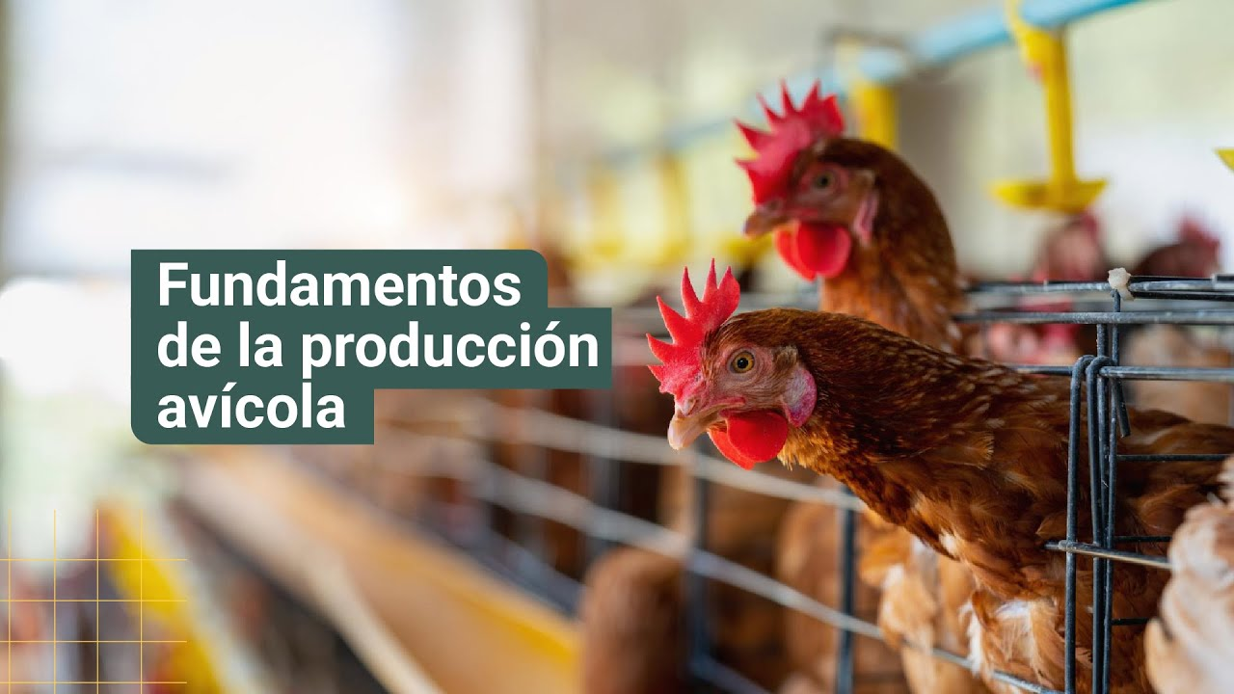

[**Enlace de reproducción del video**](https://youtu.be/KS06vcqGSDk)

|  |
| --- |
| **Síntesis del video: fundamentos de la producción avícola** |
| La avicultura es una de las industrias pilares para el desarrollo del campo colombiano.  Ella ofrecerá un rendimiento económico proporcional al manejo adecuado, que se le tenga bajo parámetros técnicos. La producción de pollo de engorde y ponedoras ha tenido un crecimiento constante y sostenido durante la última década, al utilizar modernización en las plantas y utilizar un excelente material genético para satisfacer los alimentos de primer orden de la población. La avicultura es la cría y explotación de especies de aves de corral, dedicada, por ejemplo, a la producción de carne con pollo de engorde y cuyo proceso está.  Establecido entre 42 a 45 días, donde se utilizan lotes de pollos, pollas y lotes mixtos. El otro modelo son las ponedoras y está establecido en un período hasta de 82 semanas de producción de acuerdo con la raza utilizada y está establecida de acuerdo con el número, tamaño y calidad del huevo en post pandemia. La producción avícola incrementó la producción pese a los aumentos en costos de producción. Los productores contrarrestaron este percance, apostando a invertir en procesos de tecnificación.  Y manejo de las granjas avícolas, permitiendo perfeccionar los procesos productivos y así aumentando la bioseguridad, calidad e inocuidad de los productos de carne y huevo.  Para sostener los crecimientos de la producción avícola se deben realizar planes y manejos de contingencia para el buen manejo de residuos sólidos procedentes de materiales usados en los procesos de transformación o producción de pollo de engorde o ponedoras. Su aprovechamiento y posible reincorporación al proceso productivo se convierten en conservación del medio ambiente y de la misma producción. |

## Fundamentos normativos en Colombia

El ICA (Instituto Colombiano Agropecuario) regula las granjas de postura mediante normativas como:

* Resolución 3651 de 2014: certificación de granjas bioseguras de levante y postura.
* Resolución 3642 de 2013: registro de productores, granjas, plantas de incubación y licencias para venta de material genético.

FENAVI documenta los principales estándares productivos del sector (eficiencia, tasas de producción, mortalidad, consumo de alimento) en su informe Avicultura en cifras 2024.

### Importancia de la avicultura de postura

La avicultura de postura cumple un papel clave en el abastecimiento alimentario y el desarrollo rural. Entre sus beneficios destacan:

* Suministro constante de proteína animal a través del huevo, alimento económico y accesible.
* Generación de empleo rural, tanto técnico como operativo.
* Aporte a la seguridad alimentaria nacional, reduciendo la dependencia de importaciones.
* Impacto económico directo, beneficiando a productores, comercializadores y gremios del sector.

### Cadena productiva de la avicultura de postura

La producción de huevos se desarrolla en tres fases principales, interrelacionadas para garantizar eficiencia, sanidad y calidad, según FENAVI (2024) y SENA (2023):

* **Levante**. Va desde la recepción del pollito de un día hasta la semana 18-20. Se enfoca en el desarrollo uniforme de las aves mediante manejo adecuado de la alimentación, vacunación, bioseguridad, control ambiental y bienestar animal. El objetivo es lograr aves sanas, con peso y madurez fisiológica adecuados para entrar en producción.
* **Producción o postura**. Inicia entre la semana 18 y 20, con una duración de 72 a 80 semanas. En esta etapa se busca una alta persistencia en la postura y calidad del huevo, mediante manejo riguroso en bioseguridad, alimentación balanceada, ventilación, iluminación programada y monitoreo sanitario.
* **Recolección y almacenamiento**. Se recolectan los huevos mínimo 3 a 4 veces al día para evitar roturas o contaminación. Luego se clasifican por tamaño y calidad, y se almacenan en condiciones higiénicas con control de temperatura y humedad. Esta etapa es crucial para mantener la inocuidad y frescura del producto.

La cadena productiva de huevos se organiza en tres fases continuas, que abarcan desde la cría inicial hasta la salida del producto hacia su destino comercial.

**Levante (0-20 semanas)**

* Recepción de pollitos.
* Vacunación.
* Manejo ambiental.
* Alimentación.

**Producción (20-90 semanas)**

* Postura de huevos.
* Bioseguridad estricta.
* Alimentación balanceada.
* Monitoreo sanitario.

**Recolección / Almacenamiento (diario)**

* Recolección frecuente.
* Clasificación y empaque.
* Almacenamiento en frío.
* Distribución segura.

## Importancia económica

La avicultura de postura es uno de los sectores de mayor dinamismo en el agro colombiano. Según FENAVI (2024), Colombia alcanzó una producción cercana a 18.000 millones de huevos al año, posicionándose como uno de los principales productores de Latinoamérica.

* **Aporte al PIB agropecuario**: el sector avícola representa más del 30 % del PIB pecuario y contribuye significativamente al empleo rural.
* **Generación de empleo**: se estima que genera alrededor de 250.000 empleos directos e indirectos.
* **Inversión y rentabilidad**: la producción de huevos presenta una relación costo-beneficio favorable, pues requiere menor inversión comparada con otras actividades pecuarias y garantiza un flujo continuo de producto.
* **Comercio interno y externo**: aunque la mayor parte de la producción se destina al consumo nacional, crecen las iniciativas de exportación hacia países como Ecuador y Chile, diversificando los ingresos del sector.

## Importancia social

El huevo es un alimento que favorece la equidad social por su accesibilidad y bajo costo frente a otras fuentes de proteína animal.

* **Acceso para todos los estratos**. Su precio permite que hogares de bajos ingresos accedan a una proteína de alta calidad.
* **Desarrollo rural**. Pequeños y medianos productores participan activamente en la cadena productiva, fortaleciendo la economía campesina y promoviendo la asociatividad.
* **Nutrición infantil y seguridad alimentaria**. Programas del ministerio de agricultura y del ICBF incluyen el huevo en la dieta escolar para reducir la desnutrición crónica infantil.
* **Inclusión de la mujer rural**. Muchas granja-familiares son gestionadas por mujeres, lo que fortalece su papel económico y social en el campo colombiano.

## Importancia nutricional del huevo

El huevo es considerado por la FAO y la OMS como el alimento más completo después de la leche materna. Su alto contenido de nutrientes, su digestibilidad y su bajo costo lo hacen indispensable en la alimentación, especialmente en países en desarrollo como Colombia.

### Composición nutricional

A continuación, se presenta un pódcast sobre la composición nutricional del huevo, en el que se analizan sus propiedades alimenticias, beneficios fisiológicos y su relevancia en la seguridad alimentaria nacional.

Lo invitamos a escuchar el siguiente pódcast:

|  |
| --- |
| **Transcripción del podcast. Composición nutricional del huevo** |
| DON CAMPOS:  ¡Ah, doña Azusena! Mire esos huevos recién recogidos… uno a veces no se imagina todo lo que hay dentro de cada uno.  AZUSENA:  ¡Y vaya que sí, don Campos! El huevo es uno de los alimentos más completos que tenemos. Está lleno de proteínas de alto valor biológico, o sea, de esas que el cuerpo aprovecha al máximo porque tienen los nueve aminoácidos esenciales que necesitamos.  DON CAMPOS:  ¿Y la yema? Muchos dicen que no es tan buena…  AZUSENA:  ¡Al contrario! La yema es oro puro. Tiene colina, que ayuda al cerebro y al hígado; y también grasas buenas que cuidan el corazón. Además, está cargada de vitaminas A, D, E, B12 y minerales como el hierro y el selenio.  DON CAMPOS:  Eso explica por qué el huevo es tan importante para mantenernos fuertes y llenos de energía. Dicen que también ayuda a fortalecer el sistema inmune y hasta a controlar el peso.  AZUSENA:  Exacto. Por eso se dice que es un alimento clave para la seguridad alimentaria, sobre todo en zonas rurales donde se busca una nutrición equilibrada y a bajo costo.  DON CAMPOS:  Y pensar que con algo tan sencillo como un huevo se puede mejorar la alimentación de toda una familia.  AZUSENA:  Así es, don Campos. No hay duda: el huevo no solo nutre, ¡también alimenta el futuro!  DON CAMPOS:  El conocimiento transforma la vida. Sigue aprendiendo y aplicando buenas prácticas para una alimentación saludable. |

El siguiente cuadro permite comparar el contenido de proteína y el costo por gramo entre diferentes fuentes alimenticias de origen animal, facilitando la elección de opciones nutritivas y accesibles.

1. Comparación de contenido de proteína y costo por gramo

|  |  |  |
| --- | --- | --- |
| Alimento | Proteína por 100g | Costo por gramo de proteína |
| Huevo | 12,6 g | Bajo |
| Pollo | 19 g | Medio |
| Res | 26 g | Alto |
| Pescado | 20 g | Alto |

Las siguientes recomendaciones orientan el consumo adecuado del huevo según las características y necesidades de cada grupo poblacional, promoviendo una alimentación equilibrada y segura.

* **Personas sanas**: 4 a 5 huevos por semana.
* **Colesterol elevado**: hasta 3 huevos por semana, siempre bien cocidos.
* **Niños pequeños**: introducir la yema desde los 7-8 meses y el huevo completo desde el año.
* **Mujeres embarazadas**: altamente recomendado por su contenido de colina y hierro. Se debe consumir completamente cocido para evitar salmonelosis.

# Líneas modernas de ponedoras en Colombia

En el país se utilizan principalmente líneas híbridas comerciales desarrolladas por casas genéticas internacionales, seleccionadas por su alta productividad, adaptabilidad al trópico y eficiencia alimenticia. Las más comunes son:

1. Líneas comerciales de ponedoras en Colombia

| Línea / Raza comercial | Características generales | Parámetros productivos estimados | Ventajas | Desventajas |
| --- | --- | --- | --- | --- |
| Hy-Line  (W-36, W-80, Brown) | Aves ligeras (blancas) o medianas (marrones); alta adaptabilidad al trópico. | 320 - 340 huevos/año; 60 - 63 g por huevo. | - Muy productivas.  Buena  - persistencia en postura.  - Excelente calidad interna del huevo. | Mayor sensibilidad al estrés calórico (líneas blancas). |
| Lohmann (Brown, LSL) | Aves rústicas, resistentes y de buen comportamiento. | 310 - 330 huevos/año; excelente cáscara. | - Gran adaptabilidad.  - Alta viabilidad (>90 %).  - Buen desempeño en sistemas intensivos y semi-intensivos. | Requiere manejo nutricional estricto para expresar su potencial. |
| Isa  (Brown, White) | Aves activas y fáciles de manejar. | 315 - 330 huevos/año; 62 - 64 g por huevo. | - Alta productividad.  - Buena aceptación en América Latina.  - Huevos uniformes. | Mayor susceptibilidad a enfermedades si no hay buena bioseguridad. |
| Hisex  (Brown, White) | Aves livianas con alta eficiencia alimenticia. | 310 - 325 huevos/año; buen tamaño. | - Excelente conversión alimenticia.  - Buena calidad de cáscara.  Buen desempeño en climas cálidos. | Menor persistencia si no se aplica buen manejo. |
| Dekalb  (White, Brown) | Aves resistentes y adaptables. | 300 - 320 huevos/año. | - Rústicas.  - Buen desempeño en trópico.  - Huevos con cáscara fuerte. | Producción algo menor que Hy-Line o Lohmann bajo condiciones óptimas. |

## Razas criollas y huevos azules

En sistemas de traspatio o producción campesina, se destacan las razas criollas colombianas, valoradas por su rusticidad, adaptabilidad y herencia cultural, aunque con menor rendimiento que las líneas comerciales.

1. Ecotipos criollos en Colombia

|  |  |  |  |  |
| --- | --- | --- | --- | --- |
| Ecotipo / Variedad | Características generales | Parámetros productivos | Ventajas | Desventajas |
| Criolla común | Plumaje variado; tamaño mediano; fenotipo diverso. | 130 - 160 huevos/año; 40 - 50 g/huevo. | Muy rústica; buena resistencia; valor cultural. | Baja productividad; huevos pequeños. |
| Kika | Ave pequeña; frecuente en zonas andinas. | 100 - 140 huevos/año. | Poco demandante en alimento; resistente en traspatio. | Bajo rendimiento en carne y huevo. |
| Criolla de huevos azules / verdes | Cáscara con gen oocyan. | 120 - 150 huevos/año. | Huevos diferenciados con valor de mercado; rusticidad. | Productividad limitada; poca uniformidad. |
| Piroca (cuello desnudo) | Buena tolerancia al calor. | 120 - 140 huevos/año. | Tolerancia al calor; fácil desplume. | Apariencia poco atractiva; baja postura. |
| Copetona | Ornamental; penacho en la cabeza. | 110 - 130 huevos/año. | Buena aceptación cultural; ornamental. | Baja productividad; postura irregular. |
| Calzada | Plumas en las patas; frecuente en zonas rurales. | 100 - 130 huevos/año. | Rusticidad; valor cultural. | Huevos pequeños; bajo rendimiento. |
| Criolla costeña | Adaptada al trópico bajo; plumaje variado. | 130 - 150 huevos/año; 45 g/huevo. | Excelente en sistemas de traspatio; resistencia local. | Producción baja; poca estandarización genética. |
| Santandereana | Plumaje variado, algunas sin cola; huevos azulados. | 25 - 100 huevos/año (tradicional). | Rusticidad; atractivo comercial por el color de cáscara. | Huevos pequeños; baja productividad. |
| Tapuncha | Sin rabadilla; plumaje variado. | 25 - 100 huevos/año. | Muy rústica; fácil de manejar. | Huevos blancos; baja postura. |
| Sedosa (Silkie) | Ornamental; plumaje tipo algodón. | ≈100 huevos/año. | Muy ornamentales; buenas cluecas. | Muy baja postura; no rentable como ponedora. |

### Estudios comparativos en campo

Se llevó a cabo una comparación entre las líneas Isa Brown, Hy-Line y Babcock Brown. Los resultados indicaron que:

* Las líneas Hy-Line e Isa alcanzaron una viabilidad superior al 90 %.
* Presentaron picos de postura elevados, buen peso del huevo, excelente color de cáscara y adecuada conversión alimenticia.

# Bioseguridad

La bioseguridad es un sistema de medidas estructuradas para impedir la introducción y propagación de agentes patógenos (virus, bacterias, hongos, parásitos) en gallinas, instalaciones, equipos y productos. Incluye tanto la bioseguridad externa (control de ingreso de aves, personas, vehículos) como la interna (higiene, desinfección, control de plagas, manejo de cama y residuos).

## Objetivos obligatorios según normatividad

Toda granja avícola debe cumplir los siguientes requisitos normativos establecidos por el ICA para operar legalmente y mantener el estatus sanitario:

1. Registro ante el ICA como predio avícola (RSPA).
2. Infraestructura mínima: distancias reglamentarias, filtros sanitarios, perímetros definidos, control de visitantes y transporte.
3. Procedimientos operativos estandarizados (POES): ingreso/salida, limpieza, desinfección, agua, residuos, vacunaciones.
4. Vigilancia epidemiológica activa: Influenza Aviar, Newcastle, Salmonella, entre otras; notificación inmediata al ICA en caso de sospecha.
5. Certificación de Granja Avícola Biosegura (GAB): según línea productiva (postura, levante, engorde).
6. Cumplimiento de planes vacunales obligatorios y seguimiento mediante análisis de laboratorio si la norma lo requiere.

## Principios de bioseguridad avícola

Los principios fundamentales garantizan el control sanitario de la granja y la prevención de enfermedades infecciosas. A continuación se presentan los siete pilares clave:

**Control de acceso**

* Restringir entrada de personas, vehículos y animales.
* Uso exclusivo de ropa/calzado.
* Desinfección en pediluvios y rodaluvios.

**Manejo sanitario del plantel**

* Adquirir aves certificadas.
* Aplicar vacunas programadas.
* Realizar monitoreo constante.

**Higiene y desinfección**

* Limpieza periódica de galpones y equipos.
* Eliminación adecuada de residuos.
* Control de agua y alimento limpios.

**Control de plagas y fauna silvestre**

* Prevenir ingreso de aves silvestres, roedores e insectos.
* Uso de mallas, trampas y cebos.

**Manejo del personal**

* Capacitación continua.
* Higiene personal.
* Registro de visitas y movimientos.

**Manejo del flujo de producción**

* Aplicar sistema todo dentro - todo fuera.
* Períodos de descanso sanitario.
* Evitar mezcla de edades.

**Monitoreo y registros**

* Controlar mortalidad, consumo, producción.
* Notificación de síntomas.
* Análisis de laboratorio.

Se busca limitar el ingreso de agentes patógenos, prevenir su propagación interna y garantizar la salud del plantel mediante control estricto, limpieza y vigilancia constante.

El siguiente video habla sobre la importancia del control sanitario en la producción avícola: cómo detectar a tiempo enfermedades, aplicar vacunaciones efectivas y ejecutar protocolos de limpieza y desinfección para proteger la salud de las aves y garantizar productos seguros.

1. Control sanitario en la producción avícola

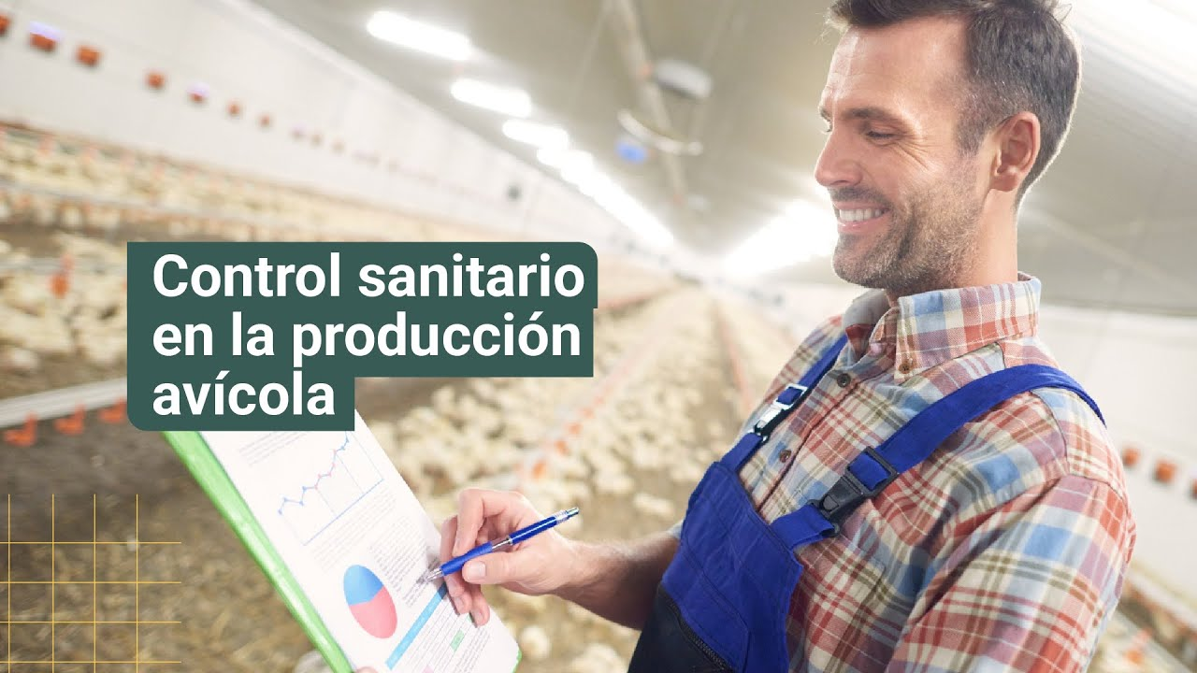

[**Enlace de reproducción del video**](https://youtu.be/siDV05TJCnA)

|  |
| --- |
| **Síntesis del video: control sanitario en la producción avícola** |
| En el proceso de la producción avícola es de suma importancia identificar a tiempo cualquier afección que presenten los animales y tener en cuenta indicativos o  Disminución de consumo de alimento y o agua, decaimiento, pluma erizada, cabeza, alas y cola, caídas, postración, entre otras. La prevención es el mejor tratamiento contra las enfermedades y está muy relacionada con el manejo, sanidad, nutrición y la bioseguridad de la explotación avícola. Por eso se debe realizar un plan de vacunación como método preventivo para crear una inmunidad adquirida en cada producción o lote.  Los métodos de vacunación están determinados en relación con la enfermedad y todo está estipulado en los parámetros técnicos, vacunación por aspersión, vacunación intramuscular, pechuga, vacunación óculo nasal, vacunación en la membrana alar y bebida, aseo y limpieza. Los métodos de aseo y limpieza en aves de corral cumplen la función de desinfección por medio de agentes químicos en las casetas avícolas, tanto en la producción de pollo de engorde como de ponedoras.  Esto se realiza bajo varios métodos como aspersión, espumas y termo nebulización. Se necesita que todos los insumos y metodologías utilizadas estén regidas bajo los parámetros técnicos y normatividad vigente, con el fin de no afectar a las aves, los trabajadores y, por supuesto, a los consumidores.  Llevar a cabo estos procesos es importante porque se disminuye cualquier riesgo sanitario. El desarrollo de este proceso implica el seguimiento estricto de los siguientes pasos, retirar el equipo del Galpón para Lavarlo y Desinfectarlo. Sanitizar la polinaza y retirarla para su posterior uso. Limpiar el galpón y lavar con agua a presión y detergente alcalino. Flamear el galpón menos los equipos, mangueras o cortinas.  Utilizar productos a base de Yodados, Glutar, aldehído y amonio cuaternario, encalar pisos y desarrollar el programa de control de roedores y de insectos, aseo y desinfección de los tanques de agua. |

## Protocolo operativo diario de bioseguridad

Este protocolo integrado permite aplicar de forma práctica y sistemática las normas sanitarias y los principios de bioseguridad en granjas de postura. Es clave para cumplir con los requisitos del ICA y responder ante cualquier brote sospechoso.

En el siguiente video se explica la importancia de la bioseguridad en las granjas avícolas, destacando las normas y procedimientos que garantizan la sanidad, el bienestar de las aves y la seguridad del personal, promoviendo una producción responsable y sostenible.

1. Conceptos y normatividad de bioseguridad en granjas avícolas

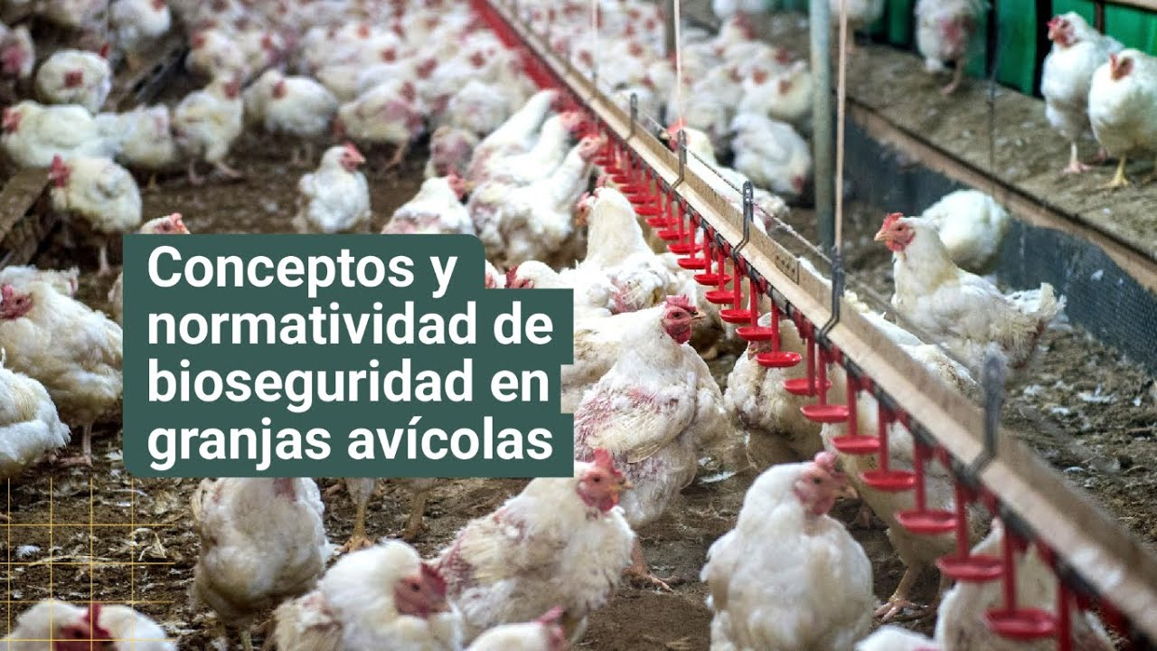

[**Enlace de reproducción del video**](https://youtu.be/mVTYqfgvVpA)

|  |
| --- |
| **Síntesis del video: conceptos y normatividad de bioseguridad en granjas avícolas** |
| Bienvenido al fascinante mundo de la producción avícola. Prepárese para descubrir la importancia de la bioseguridad y cómo se aplica en este apasionante sector. La bioseguridad es fundamental en la producción avícola y para asegurar su efectividad debemos tener en cuenta la normatividad vigente.  1 de los aspectos claves en la gestión de una empresa avícola es el plan de ordenamiento territorial, el P o t, el cual establece las zonas donde pueden ser ubicadas este tipo de producciones lo es también la seguridad y salud en el trabajo, siendo de vital importancia implementarla en este tipo de granjas, con el fin de establecer medidas para proteger a los trabajadores de posibles riesgos. Esto conlleva a la planeación de Cronogramas de bioseguridad.  Limpieza y desinfección como una tarea vital para realizar procesos que garantizan la eliminación de agentes patógenos y un ambiente saludable para las aves y el personal a cargo, quienes aplican los procedimientos estandarizados de saneamiento, ya que son pautas claras que se siguen para garantizar la higiene y desinfección adecuada en todas las áreas de la granja avícola. De otra parte, la correcta gestión de los insumos pecuarios también es esencial.  Desde la alimentación hasta el suministro de medicamentos es fundamental contar con productos de calidad a fin de garantizar el bienestar animal, aplicando estándares que aseguren un trato adecuado y respetuoso hacia las aves y su alojamiento. Son otros factores clave. Los espacios deben ser diseñados de manera óptima para brindar comodidad y seguridad. Aspectos del bienestar animal a tener en cuenta como principio fundamental en la producción avícola. |

Este protocolo reúne las acciones necesarias para cumplir con la normativa del ICA y aplicar medidas diarias de bioseguridad en granjas avícolas de postura. Su ejecución sistemática garantiza la salud del plantel y la trazabilidad sanitaria de la producción.

1. Protocolo operativo de bioseguridad en granjas de postura

| Etapa | Qué hacer | Responsable | Frecuencia | Evidencia / registro |
| --- | --- | --- | --- | --- |
| Registro legal / inicio | Inscribir la granja en el RSPA si no lo está. Obtener certificación GAB si aplica. | Propietario / Gerente técnico. | Una vez (seguimiento anual). | Registro ICA, certificado GAB. |
| Infraestructura / ubicación | Verificar cumplimiento de distancias mínimas, contar con filtro sanitario, cercado perimetral, control de visitantes. | Técnico / Encargado infraestructura. | Constante (revisión mensual). | Informe de cumplimiento, planos, fotografías. |
| Ingreso de personas, vehículos y materiales | Control de visitantes, cambio de ropa y calzado, desinfección, flujo unidireccional. | Supervisor / Encargado sanitario | Cada ingreso. | Bitácora de entrada, registros, evidencia fotográfica. |
| Vacunación / planes sanitarios | Ejecutar plan vacunal oficial. Registrar fechas, lotes, cobertura. | Veterinario avícola. | Según cronograma (inicio, refuerzos). | Registro de vacunas: fecha, lote, productor, cobertura. |
| Manejo de agua y alimento | Verificar calidad del agua y procedencia del alimento. Documentar tratamientos. | Encargado de salud / producción. | Agua: diario / alimento: por lote. | Informes analíticos, bitácoras de consumo, rechazos. |
| Limpieza y desinfección (POES) | Limpieza diaria, desinfección semanal, desinfección profunda entre lotes. Equipos e instalaciones incluidos. | Personal de limpieza / Responsable sanitario. | Diario, semanal, fin de lote. | Registros POES: productos, dosis, fechas. |
| Gestión de residuos y mortalidad | Disposición adecuada de aves muertas. Eliminación controlada de estiércol y residuos. | Responsable sanitario. | Según necesidad. | Registro de disposición, evidencias (fotos, informes). |
| Monitoreo de salud / reconocimiento de enfermedades | Observar signos clínicos, reducción de postura, enviar muestras al ICA si aplica. Aplicar monitoreo serológico. | Veterinario / Encargado sanitario. | Diario / semanal / según plan. | Bitácora sanitaria, reportes, análisis de laboratorio. |
| Reporte al ICA | Notificar inmediatamente casos sospechosos de enfermedades de declaración obligatoria. | Propietario / Veterinario sanitario. | Inmediato ante sospecha. | Formatos ICA, reportes, seguimiento. |
| Auditorías e inspecciones | Facilitar inspecciones del ICA. Realizar auditorías internas periódicas. | Gerente técnico / Responsable sanitario. | Interna: cada 3 - 6 meses / Oficial: cuando el ICA visite. | Informes, planes de acción correctiva. |

### Cómo reconocer enfermedades aviares de importancia

Estos signos clínicos deben alertar al productor para activar protocolos de emergencia y contactar al ICA:

* Mortalidad inusualmente alta o fuera del rango esperado.
* Caída brusca en la producción de huevos.
* Huevos deformes, con cáscaras blandas o de mala calidad.
* Síntomas respiratorios: dificultad para respirar, estornudos, secreciones nasales u oculares.
* Síntomas digestivos: diarrea, baja ingestión de alimento.
* Síntomas nerviosos: temblores, descoordinación, caída, parálisis.
* Signos generales: decaimiento, plumas erizadas, pérdida de apetito.

### Obligaciones legales del productor avícola

Los productores deben cumplir con las siguientes responsabilidades para operar conforme a la legislación sanitaria vigente en Colombia:

* Mantener actualizados los registros y documentación sanitaria exigida.
* Cumplir las resoluciones ICA aplicables (como 3651 de 2014, 3652 de 2014, 30292 de 2017, entre otras).
* Autorizar el ingreso del personal del ICA para auditorías, vigilancia y toma de muestras.
* No movilizar productos ni aves sin cumplir los requisitos sanitarios y permisos correspondientes.

## Normatividad - Instituto Colombiano Agropecuario (ICA)

Estas son las principales leyes y resoluciones que regulan la bioseguridad, la vigilancia, la notificación obligatoria y los planes sanitarios en granjas avícolas en Colombia. Su cumplimiento es obligatorio para todos los predios dedicados a la producción de aves, especialmente en sistemas de postura y levante.

* **Resolución ICA 3651 de 2014**. Requisitos para la certificación de granjas avícolas bioseguras de postura y/o levante. Establece condiciones estructurales, manejo, registros y sanidad para ≥200 aves.
* **Resolución ICA 1515 de 2015.** Registro Sanitario de Predio Avícola (RSPA). Obliga a registrar todos los predios avícolas y permite seguimiento, auditoría y certificación del ICA.
* **Resolución ICA 02896 de 2005**. Disposiciones sanitarias para construcción de granjas. Define condiciones técnicas de ubicación, distancias mínimas e infraestructura con filtros sanitarios.
* **Resolución ICA 30292 de 2017**. Control y erradicación de la enfermedad de Newcastle. Establece vigilancia, control obligatorio, notificación inmediata, cuarentena y erradicación.
* **Resolución ICA 1183 de 2010**. Condiciones mínimas de bioseguridad para certificación. Incluye mecanismos de inspección, requisitos estructurales y posibles sanciones a granjas comerciales.

# Enfermedades aviares de importancia sanitaria en Colombia

Algunas enfermedades que son de vigilancia obligatoria o declarables y deben ser reconocidas, prevenidas y reportadas:

* Influenza aviar de alta patogenicidad (IAAP).
* Enfermedad de Newcastle notificable / de alta virulencia.
* Salmonella spp. (en aves).
* Otras enfermedades que puedan afectar producción, bienestar animal, salud pública (aunque no siempre declarables).

## Newcastle (NDV - Paramyxovirus aviar tipo 1)

Es una enfermedad viral altamente contagiosa que afecta a las aves domésticas y silvestres. Puede provocar graves pérdidas económicas en la producción avícola. Es una enfermedad altamente contagiosa.

**Cepas y síntomas**

* **Velogénicas**: altamente patógenas. Signos respiratorios (tos, estornudos), nerviosos (tortícolis, temblores), digestivos (diarrea verde). Mortalidad muy alta.
* **Mesogénicas**: moderadas. Afectan producción de huevos y causan síntomas respiratorios.
* **Lentogénicas**: cuadros leves. Usadas como cepas vacunales.

**Impacto**

* Pérdidas económicas por mortalidad, caída en postura, restricciones sanitarias.
* Zoonosis leve: conjuntivitis transitoria en humanos.

**Medidas de control**

* Vacunación obligatoria (según ICA).
* Cuarentena y notificación inmediata.
* Eliminación de aves infectadas y desinfección del área afectada.

**Transmisión del virus**

* Secreciones respiratorias y excrementos.
* Contacto directo entre aves.
* Objetos, vehículos, agua, alimento, personas contaminadas.

**Signos clínicos**

Fiebre, depresión, diarrea verdosa, dificultad respiratoria, tos, secreciones nasales, plumaje erizado, falta de apetito, parálisis, torsión del cuello, baja postura.

**Vías de transmisión**

* Aves infectadas.
* Huevos o material biológico.
* Instalaciones y equipos.
* Personas.
* Agua contaminada.
* Plagas y roedores.
* Aves silvestres.
* Carne y subproductos.

## Influenza aviar (IA)

La influenza aviar es una enfermedad viral altamente contagiosa, causada por el virus de influenza tipo A. Los subtipos de mayor interés sanitario son H5 y H7, especialmente aquellos clasificados como de alta patogenicidad, por su capacidad para provocar brotes graves en aves.

### Características principales

A continuación, se presentan los principales aspectos relacionados con la influenza aviar, incluyendo su naturaleza, síntomas, relevancia sanitaria y medidas de control aplicadas en Colombia para prevenir su propagación y mitigar los impactos productivos y comerciales.

**Naturaleza.** Es una enfermedad causada por virus de influenza tipo A. Los subtipos de interés son H5 y H7.

**Síntomas clínicos**

Varían según la cepa, pero en los casos más severos se presentan:

* Depresión.
* Caída brusca de postura.
* Edema en cabeza y crestas.
* Diarreas verdes.
* Hemorragias internas.
* Alta mortalidad.

**Importancia sanitaria**

Presenta un riesgo zoonótico, ya que algunos subtipos pueden transmitirse a los humanos. Está altamente regulada por la OIE/WOAH y el ICA en Colombia. Puede generar el cierre de mercados internacionales y provocar graves pérdidas económicas.

**Medidas de control**

En Colombia se aplican programas de vigilancia permanente en aves domésticas y silvestres. Las pruebas oficiales son obligatorias para movimientos, exportaciones y certificaciones sanitarias. En caso de brote, se implementan medidas como el sacrificio sanitario, la cuarentena y la restricción de zonas.

### Signos de alarma en aves

Deben estar atentos a los siguientes signos clínicos en las aves, ya que podrían indicar la presencia de influenza aviar:

* Muerte repentina de aves en granjas o patios.
* Aves decaídas y con el plumaje erizado.
* Disminución en el consumo de alimento y agua.
* Presencia de estornudos, lagrimeo y ronquidos.
* Alteraciones en la producción de huevos, como disminución, cáscaras blandas o deformes.
* Coloración azulada en cresta, barbilla y patas.
* Su vigilancia es esencial para mantener a Colombia libre de influenza aviar.

### Acciones recomendadas

En caso de observar signos sospechosos en las aves, deben seguir las siguientes recomendaciones:

* **Reportar.** Comuníquense de inmediato con la oficina del ICA más cercana.
* **Restringir**. Eviten movilizar aves o productos derivados mientras se determina la situación sanitaria.
* **Esperar**. Sigan las instrucciones del personal del ICA y respeten los protocolos de bioseguridad establecidos.
* **Colaborar**. Faciliten la información necesaria sobre las aves y el área afectada.
* **Apoyar.** Respaldar las acciones del ICA es clave para garantizar la sanidad animal y prevenir la propagación del virus.

### Rol como funcionarios de autoridad ambiental

Como funcionarios de una autoridad ambiental, deben participar activamente en la vigilancia, detección y reporte de posibles brotes de influenza aviar. También es fundamental que promuevan la educación sanitaria en las comunidades rurales y apoyen la implementación de las medidas de control establecidas por las autoridades competentes.

## Salmonelosis aviar

La Salmonelosis aviar es una enfermedad bacteriana que afecta tanto la salud de las aves como la inocuidad de los productos avícolas, generando implicaciones sanitarias y comerciales importantes.

**Agente causal**. La enfermedad es provocada por bacterias del género Salmonella, con serotipos que varían en su impacto tanto en animales como en humanos.

**Serotipo.** Características.

* S. Enteritidis y S. Typhimurium: son serotipos zoonóticos que pueden transmitirse a los humanos a través del consumo de huevos o carne contaminada.
* S. Gallinarum y S. Pullorum: son específicos de las aves y causan septicemias y alta mortalidad en pollitos, sin representar riesgo humano.

**Signos clínicos.** Los signos clínicos dependen de la edad y el estado fisiológico de las aves, lo cual es clave para la detección oportuna de la enfermedad.

**Tipo de ave.** Signos observables.

* Pollitos: depresión, diarrea blanca y mortalidad elevada.
* Aves adultas: portadoras asintomáticas, caída en la postura y posible transmisión a los huevos.

**Impacto**. La salmonelosis representa una amenaza directa para la sanidad aviar y la inocuidad de los alimentos, lo cual puede afectar negativamente el comercio.

* Representa un problema de salud pública, ya que puede transmitirse a los humanos.
* Genera restricciones comerciales al afectar la calidad sanitaria de los productos avícolas.

**Medidas de control**. Para prevenir y controlar la diseminación de Salmonella en las explotaciones avícolas, deben implementarse medidas integrales de manejo sanitario.

* Mantener una higiene rigurosa en las granjas y plantas de incubación.
* Asegurar la calidad microbiológica del alimento y del agua.
* Realizar la eliminación de aves portadoras y controlar la presencia de roedores.
* Aplicar vacunación preventiva en líneas seleccionadas de ponedoras.
* Establecer monitoreo y registros sanitarios permanentes para la trazabilidad y el seguimiento del estatus sanitario del plantel.

La siguiente figura presenta las principales vías de transmisión de Salmonella en los sistemas avícolas, abarcando tanto el contagio directo entre aves como las fuentes indirectas de contaminación que pueden afectar la producción y la salud humana.

1. Vías de transmisión de Salmonella

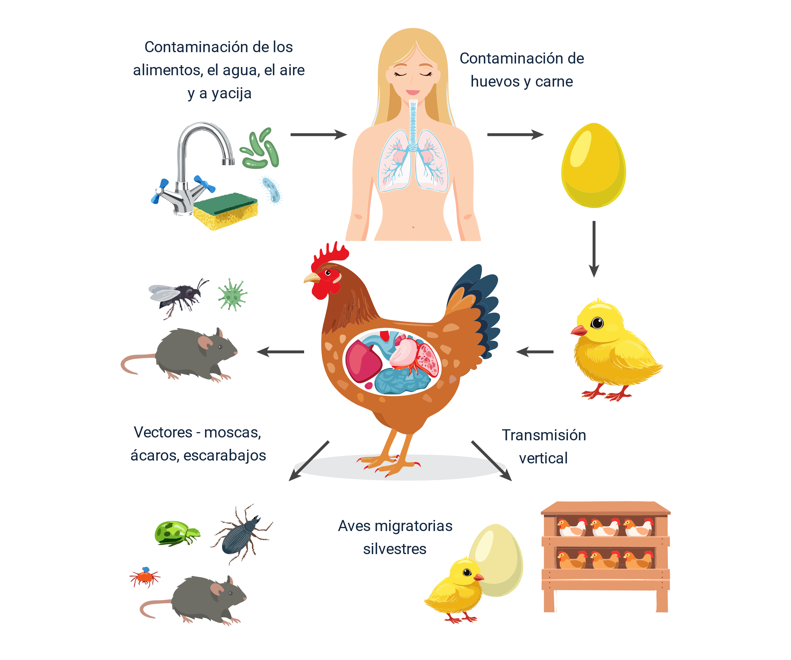

## Plan de vacunación y desparasitación en avicultura de postura

El plan sanitario integral en gallinas ponedoras comerciales debe incluir tanto la vacunación como la desparasitación, ya que ambas estrategias son fundamentales para preservar la salud de las aves, asegurar la producción de huevos y mantener la bioseguridad en las granjas.

### Vacunación

La vacunación es una herramienta preventiva clave frente a enfermedades infecciosas que afectan directamente la productividad y bienestar animal.

#### Objetivos de la vacunación

La implementación de un programa de vacunación busca alcanzar los siguientes objetivos:

* Prevenir pérdidas en la producción de huevos y en la calidad de la cáscara.
* Disminuir la mortalidad y morbilidad en las aves.
* Evitar la diseminación de enfermedades dentro y fuera de la granja.
* Reducir el uso de antibióticos mediante inmunización preventiva.

#### Esquema de vacunación sugerido

La siguiente tabla presenta un esquema orientativo de vacunación por edad, con las vacunas más comunes y sus respectivas vías de administración:

1. Esquema de vacunación

| Edad (semana) | Descripción de vacunas | Vía de aplicación |
| --- | --- | --- |
| Semana 1 | Newcastle B1B1, Bronquitis Mass H120, Gumboro. | Ocular, agua por aspersión. |
| Semana 2 | ewcastle B1B1, Bronquitis Mass H120, Gumboro. | Ocular, agua por aspersión. |
| Semana 4 | Newcastle B1 Lasota + Bronquitis Mass H120, Viruela. | Ocular, aspersión, Ala. |
| Semana 6 | Newcastle B1 Lasota + Bronquitis Mass H120, Coriza. | Ocular, aspersión, IM, SC. |
| Semana 10 | Newcastle B1 Lasota + Bronquitis Mass H120, Newcastle Oleosa + Bronquitis, Viruela + Encéfalo, Cólera viva. | Ocular, Ala, IM, SC. |
| Semana 14 | Coriza. | Subcutánea (SC). |
| Semana 16 | Newcastle B1 Lasota + Bronquitis Mass H120, Newcastle Oleosa + Bronquitis Mass H120, Cólera. | Ocular, IM, SC. |
| Cada 2 meses | Newcastle B1 Lasota + Bronquitis Mass H120. | Ocular, agua por aspersión. |

### Vías de vacunación empleadas

En avicultura, se utilizan diversas vías de administración de vacunas, dependiendo del tipo de biológico, la edad del ave y el objetivo sanitario.

* **Intramuscular (IM)**. Inyección directa en el músculo.
* **Subcutánea (SC).** Inyección debajo de la piel.
* **Oral**. Mezcla con el agua de bebida o el alimento.
* **Óculo-nasal**. Aplicación en ojo o nariz mediante gotas.
* **Por aspersión (spray)**. Nebulización sobre el lote de aves.

### Desparasitación

La desparasitación es tan importante como la vacunación, ya que los parásitos internos y externos comprometen el consumo de alimento, la conversión alimenticia, la producción de huevo y predisponen a otras enfermedades.

#### Principales parásitos en ponedoras

A continuación, se presentan los principales grupos de parásitos que deben considerarse en gallinas ponedoras:

**Internos**

* Nematodos: Ascaridia galli, Heterakis gallinarum, Capillaria spp.
* Cestodos: Raillietina spp.

**Externos**

* Piojos (Mallophaga), Ácaros rojos (Dermanyssus gallinae), Ácaros norteños (Ornithonyssus sylviarum), Pulgas (menos comunes).

#### Desparasitación interna

La desparasitación interna tiene como objetivo eliminar parásitos gastrointestinales, con un enfoque preventivo y de control durante todo el ciclo productivo.

* **Principales productos.** Levamisol, Piperazina, Albendazol, Fenbendazol, Flubendazol (en alimento).
* **Momentos clave de aplicación**. Durante la recría (antes de postura), y refuerzos cada 8 - 12 semanas durante la fase de producción, dependiendo del sistema de crianza y carga parasitaria.
* **Recomendaciones**. Alternar principios activos para evitar resistencia. Administrar en agua o alimento de forma controlada. Evitar la aplicación durante el pico máximo de postura.

#### Desparasitación externa

El control de ectoparásitos como ácaros y piojos debe realizarse mediante tratamientos dirigidos al ave y al entorno.

* **Métodos y productos**. Aplicación de acaricidas/insecticidas: piretroides, organofosforados, spinosad, ivermectina, fluralaner, entre otros. Pueden administrarse por aspersión, polvo o en agua de bebida (según el producto).
* **Control ambiental**. Tratamiento de instalaciones, grietas, perchas y nidos. Refuerzos cada 4 - 6 semanas si hay infestación confirmada.

La siguiente tabla presenta un programa orientativo de desparasitación para aves ponedoras, detallando las etapas de aplicación, los parásitos a controlar, la frecuencia recomendada y las principales observaciones para mantener la sanidad y productividad del lote.

1. Esquema orientativo de desparasitación

| Etapa / Edad | Parásitos a controlar | Frecuencia estimada | Comentarios / Observaciones |
| --- | --- | --- | --- |
| Día de nacimiento | Prevención de ectoparásitos en instalaciones. | Según riesgo. | Control ambiental, camas limpias, desinfección del transporte. |
| Semana 3 - 5 | Nemátodos, cestodos, ácaros. | Una dosis. | Supervisión veterinaria y uso de productos aprobados por el ICA. |
| Semana 6 - 8 | Repetición interna si hay infestación; control externo continuo. | Cada 4 - 6 semanas. | Alternar productos para evitar resistencia |
| Entrada a producción (18 - 20 semanas) | Desparasitación interna + externa preventiva. | Antes del pico productivo. | Clave para evitar pérdidas en inicio de postura. |
| Durante producción | Mantenimiento / reducción de carga parasitaria. | Cada 8 - 12 semanas o según coproparasitología. | Evaluación periódica de heces para ajustar el programa. |
| Etapa final / salida | Desparasitación de cierre antes de venta o sacrificio. | 4 - 6 semanas antes del retiro. | Considerar tiempos de retiro de productos químicos. |

# Galpones para avicultura de postura

Los galpones destinados a la avicultura de postura deben estar diseñados y ubicados estratégicamente para garantizar el bienestar animal, la eficiencia productiva y el cumplimiento de las normas de bioseguridad.

## Diseño y manejo de galpones avícolas

A continuación, se explican los elementos fundamentales que se deben considerar para la ubicación, construcción y manejo de galpones destinados a la producción avícola. Cada aspecto descrito contribuye a garantizar el bienestar de las aves, la eficiencia productiva y el cumplimiento de las normas de bioseguridad y sostenibilidad ambiental.

### Ubicación

La ubicación del galpón influye directamente en la salud de las aves y en el control sanitario del entorno.

1. Orientación correcta de un galón según el clima

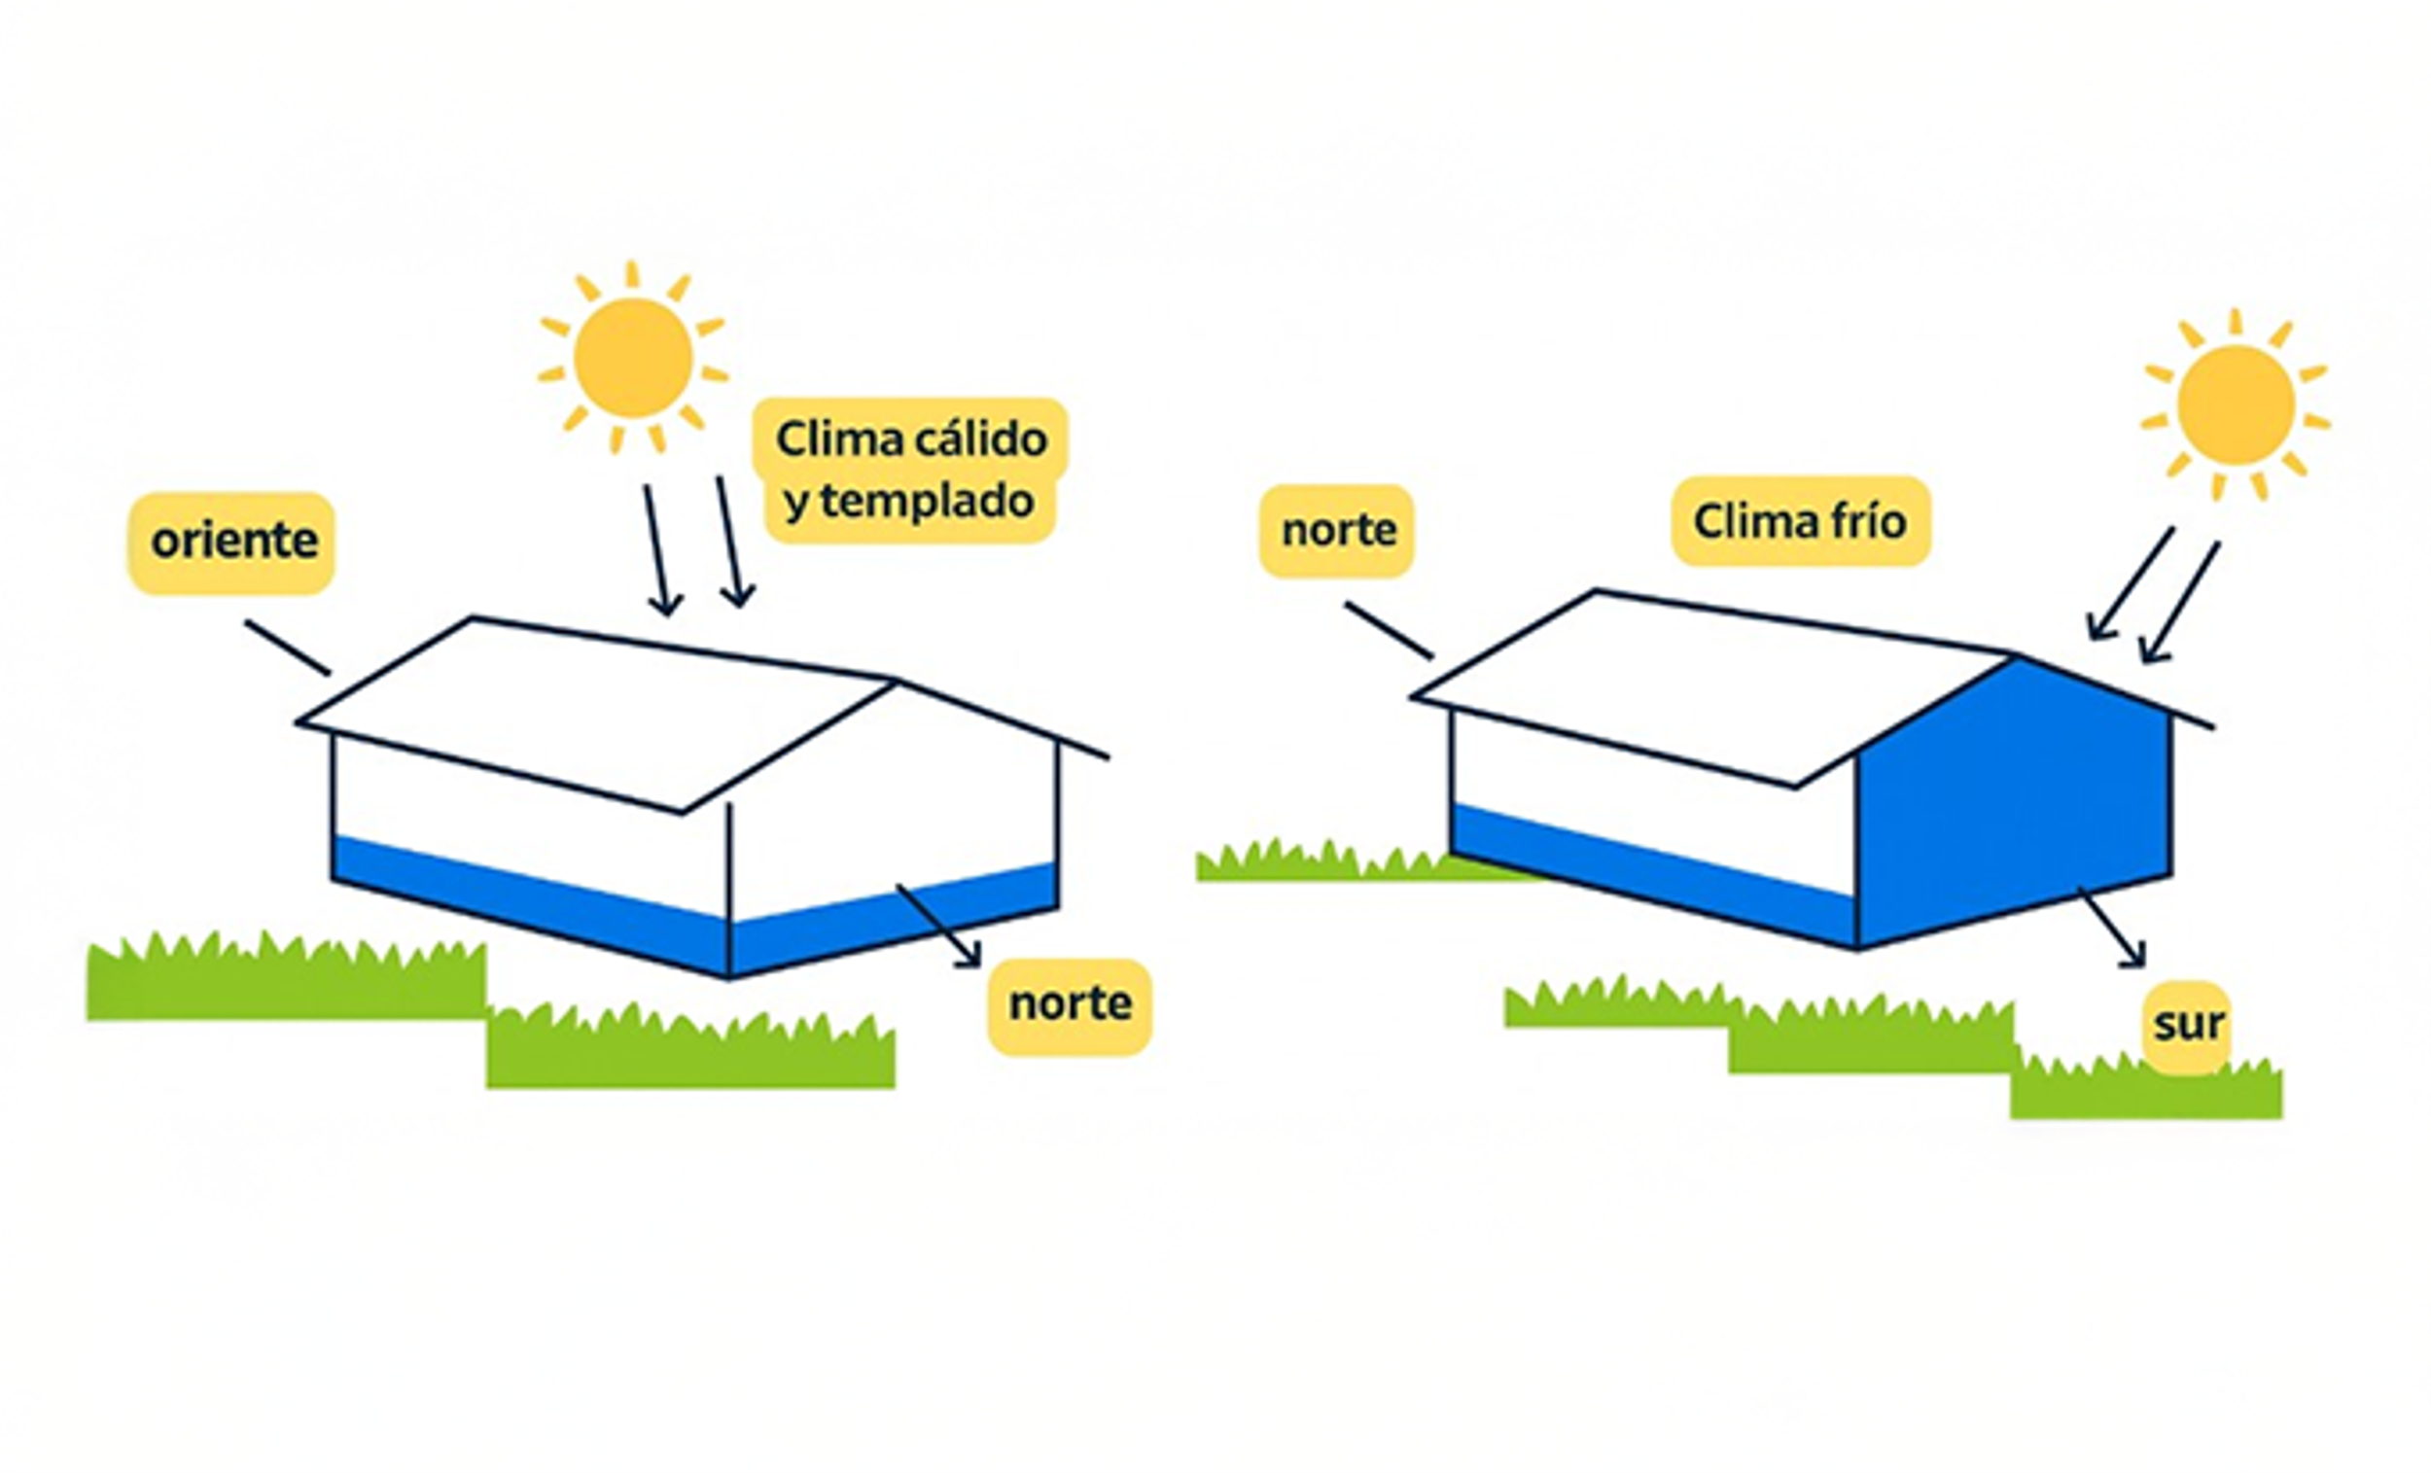

* El terreno debe ser seco, firme, elevado y con buen drenaje, para evitar encharcamientos.
* La orientación ideal es este-oeste, lo cual reduce la incidencia solar directa.
* Se debe garantizar acceso fácil para el ingreso de insumos y salida de productos, evitando cruzar zonas limpias con áreas sucias.
* Es fundamental mantener distancias de bioseguridad con otras granjas, basureros y cuerpos de agua que atraigan aves silvestres.
* La presencia de barreras naturales como árboles perimetrales ayuda a reducir polvo, viento y entrada de aves externas.

### Diseño estructural

El diseño del galpón debe adaptarse al número de aves y al sistema de producción utilizado.

1. Galpón para 200 gallinas

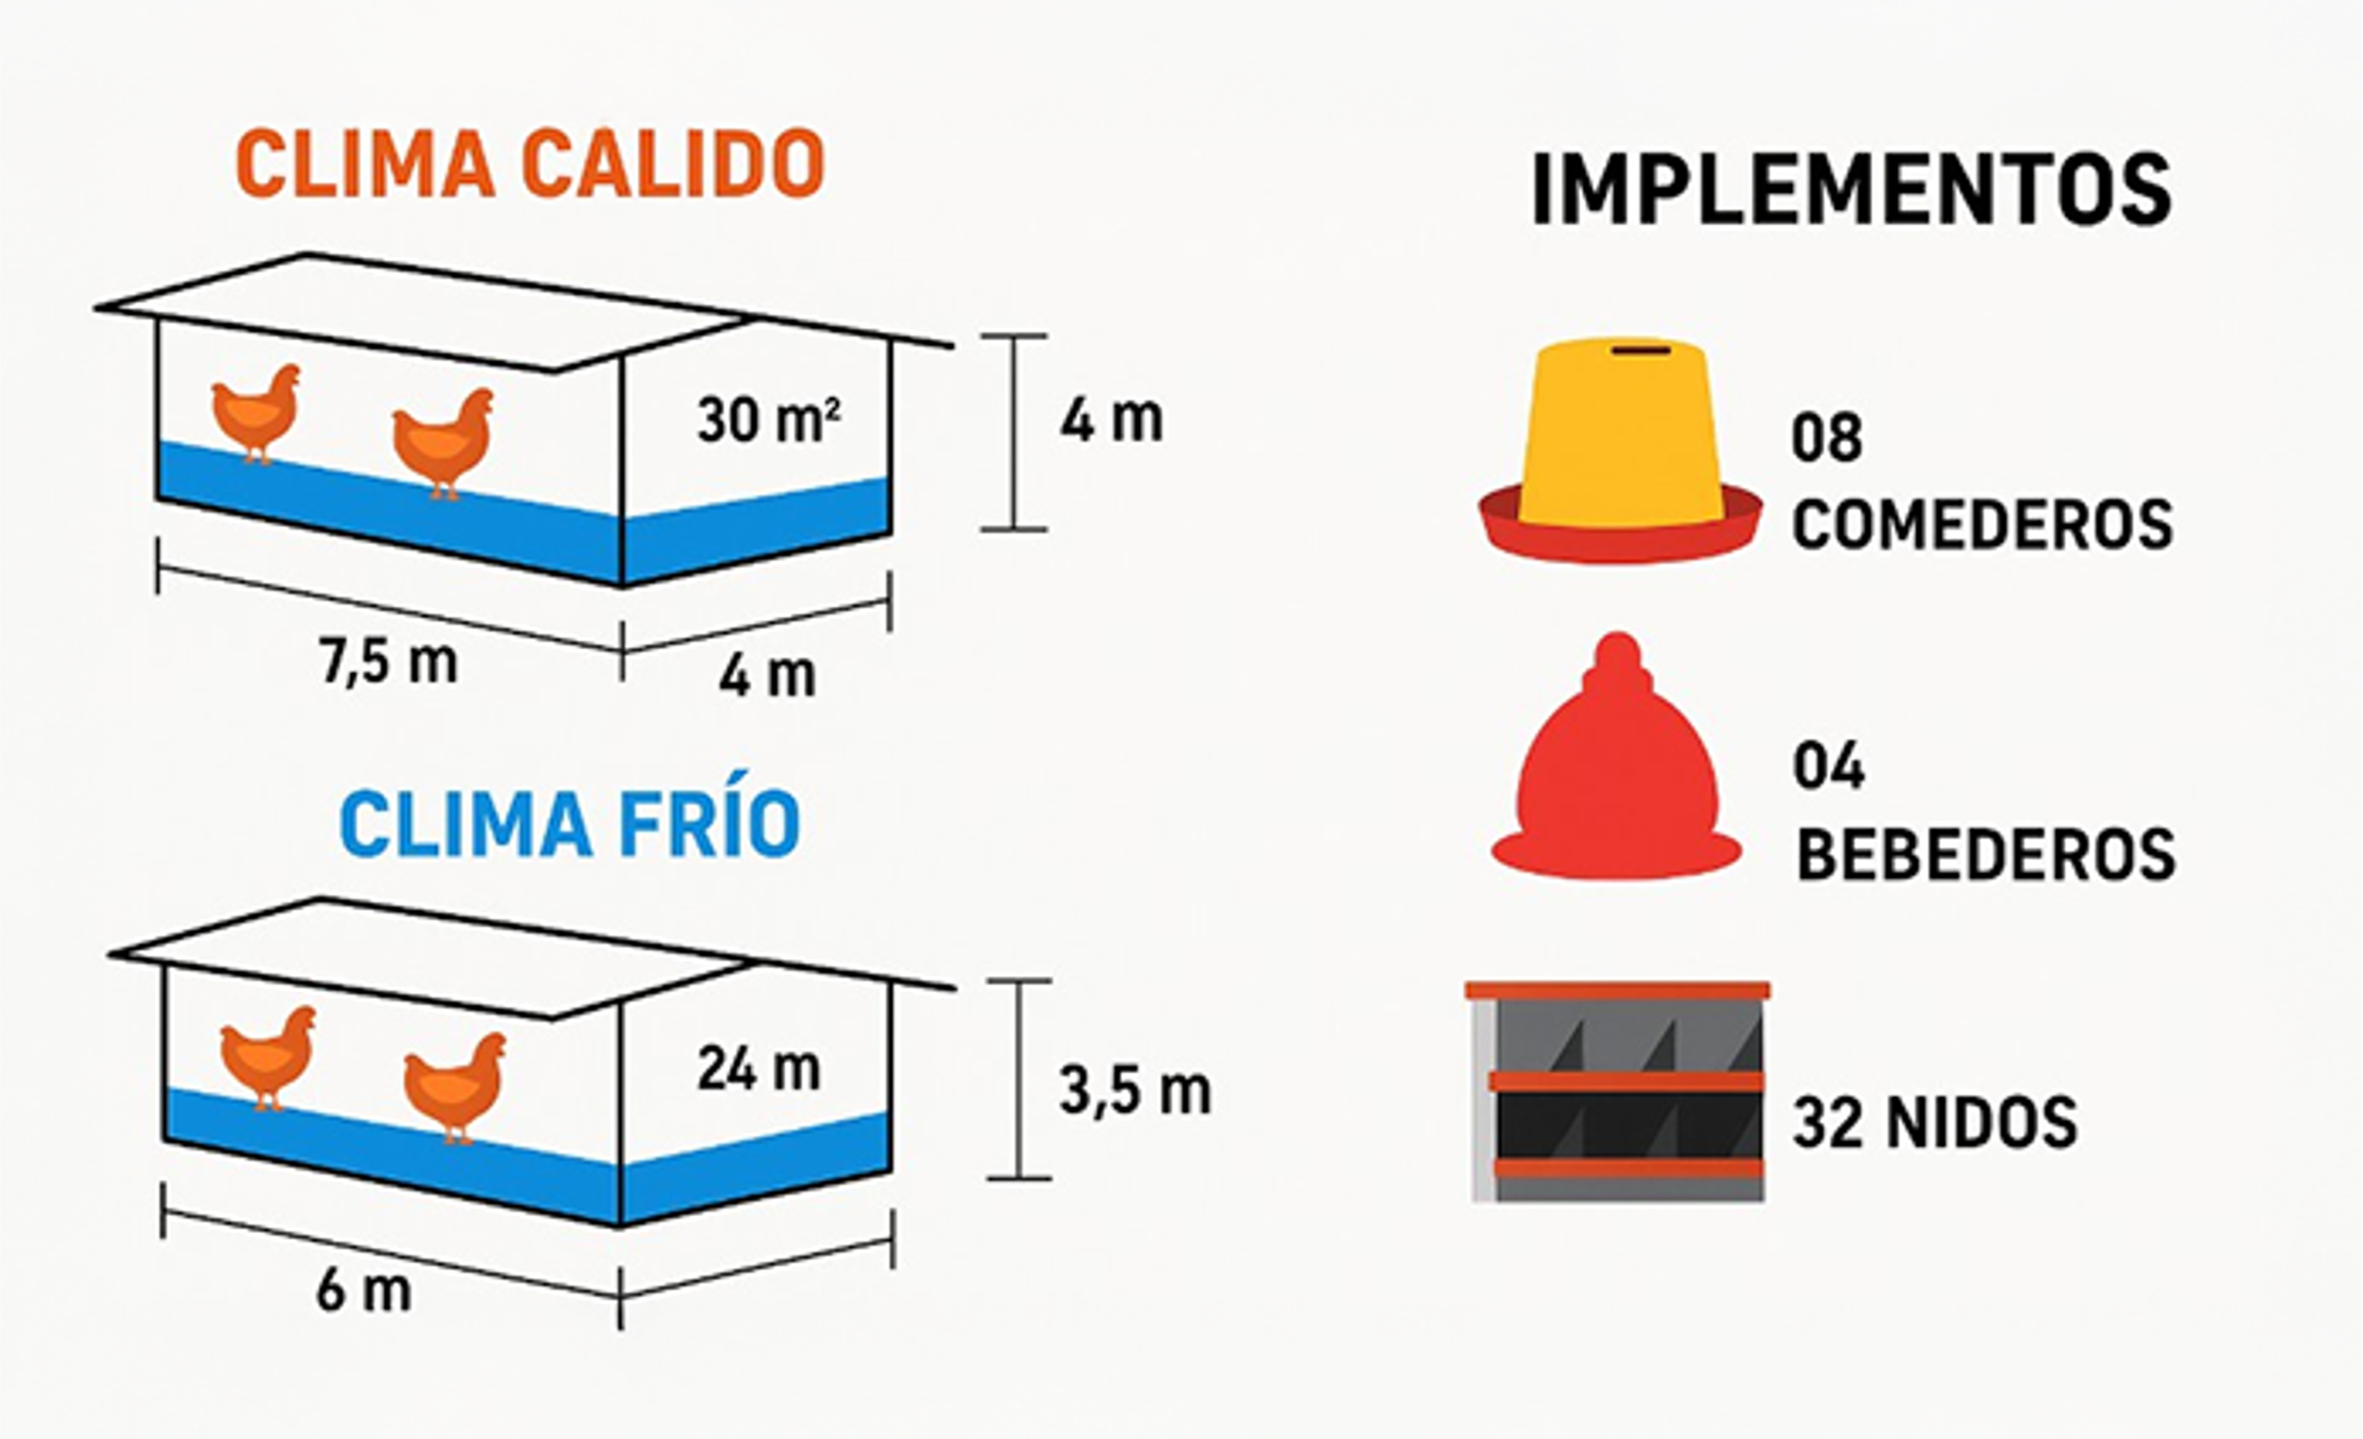

* Las dimensiones deben ser proporcionales al sistema: jaulas en batería, piso profundo o semitecnificado.
* La altura mínima recomendada es de 3 metros en los laterales y hasta 4,5 metros en la cumbrera, para favorecer el flujo de aire.
* Se deben emplear materiales resistentes, de bajo mantenimiento y con aislación térmica, como tejas termoacústicas o de fibrocemento.
* Los laterales deben contar con mallas metálicas y cortinas plásticas o lonas regulables, para adaptar la ventilación y la temperatura al clima.
* Los pisos pueden ser de cemento para facilitar la limpieza o contener cama en sistemas de piso profundo.

El techo debe tener una pendiente mínima del 30 %, lo que permite evacuar adecuadamente las aguas lluvias. A continuación, se presentan los principales tipos de techos empleados en galpones avícolas, junto con sus características y ventajas según las condiciones climáticas y las necesidades de ventilación.

* **Techo de un agua**. Sencillo, útil para climas templados.
* **Techo a dos aguas**. Favorece la ventilación y evacuación de agua.
* **Techo a dos aguas con cumbrera**. Mejora el flujo de aire caliente hacia el exterior.

### Ventilación e iluminación

Tanto la ventilación como la iluminación son factores clave para mantener el confort térmico y estimular la producción.

* En climas cálidos, se recomienda ventilación natural cruzada, mediante aberturas laterales.
* En sistemas intensivos o climas fríos, se utiliza ventilación mecánica con extractores y ventiladores.
* Se debe aprovechar la iluminación natural mediante láminas traslúcidas o policarbonato en el techo.
* La iluminación artificial se debe regular con bombillas LED o fluorescentes, ajustando los ciclos de luz a 14 - 16 horas diarias para estimular la postura.
* Es fundamental evitar la acumulación de gases como amoníaco y CO₂, ya que comprometen la salud respiratoria de las aves.

### Bioseguridad

El diseño del galpón debe facilitar la implementación de medidas de bioseguridad que prevengan la entrada de enfermedades.

* Instalar un cercado perimetral y establecer un único punto de acceso controlado.
* Colocar pediluvios y rodaluvios obligatorios en todas las entradas.
* Separar las zonas limpias (producción) de las zonas sucias (almacenamiento, compostaje).
* Implementar trampas para roedores e insectos, así como mallas anti-aves para evitar el ingreso de vectores.
* Usar superficies lavables y de fácil desinfección en todas las áreas del galpón.
* Restringir el ingreso de personas; los visitantes deben usar ropa y calzado exclusivo del sitio.

### Agua y alimentación

El suministro de agua y alimento debe ser constante, de buena calidad y distribuido de forma eficiente.

* El agua debe ser potable, limpia, clorada y suministrada de manera continua.
* Se recomiendan bebederos automáticos tipo niple o campana, ajustados a la altura de las aves.
* Los comederos pueden ser lineales o circulares, distribuidos de forma homogénea para evitar competencia.
* El alimento debe almacenarse en bodegas cerradas, ventiladas y protegidas de plagas y humedad.
* En sistemas tecnificados, se puede implementar automatización con tolvas y cadenas transportadoras que reducen desperdicios.

### Bienestar animal

El diseño y manejo del galpón deben promover condiciones que favorezcan el confort y reduzcan el estrés de las aves.

* En los sistemas de jaulas convencionales, se recomienda una densidad de 450 a 550 cm² por ave, asegurando espacio suficiente para su comodidad y rendimiento productivo.
* En los sistemas de piso profundo, la densidad ideal es de 7 a 9 aves por metro cuadrado (m²), lo que permite un adecuado bienestar animal y un ambiente equilibrado dentro del galpón.
* La temperatura ideal debe mantenerse entre 18 - 24 °C, con humedad relativa del 60 - 70 %.
* Las cortinas permiten regular la temperatura, entrada de luz y corrientes de aire.
* Es esencial garantizar acceso continuo al alimento y al agua, sin competencia entre aves.
* Los niveles de ruido deben mantenerse bajos; es recomendable ubicar el galpón en una zona tranquila.

### Manejo de excretas y sostenibilidad

El manejo adecuado de los residuos mejora las condiciones sanitarias y favorece la sostenibilidad ambiental.

* Utilizar fosas de recolección o canales bajo las jaulas para recoger gallinaza.
* Implementar sistemas de volteo o secado, que reducen humedad, olores y proliferación de vectores.
* Aprovechar la gallinaza mediante compostaje o producción de abono orgánico.
* Las aguas residuales deben canalizarse y tratarse antes de su disposición final.
* Se recomienda integrar energías renovables, como paneles solares o sistemas de bajo consumo eléctrico para reducir la huella ambiental.

## Tipos de galpones para avicultura de postura

Los galpones avícolas pueden clasificarse según su nivel de tecnificación, materiales de construcción y condiciones de manejo. Cada tipo ofrece ventajas y desventajas que deben evaluarse según el sistema productivo, el clima de la zona y los recursos disponibles.

### Galpones tradicionales rurales (convencionales)

Estos galpones son comúnmente utilizados en pequeñas producciones campesinas o familiares, especialmente en zonas rurales de Colombia. Se caracterizan por ser construcciones económicas, de fácil implementación y adaptables a climas templados o cálidos, aunque presentan limitaciones en el control ambiental. A continuación, se describen sus principales componentes:

* **Estructura**. Guadua, madera inmunizada o postes de madera.
* **Cubierta**. Zinc, teja plástica o fibrocemento.
* **Paredes**. Muro bajo de ladrillo o bloque (30 - 50 cm) y el resto en malla gallinero o galvanizada.
* **Piso**. Tierra apisonada (económica, pero difícil de limpiar) o cemento (más higiénico).
* **Cerramiento**. Cortinas de lona o costal para regular el paso del aire y evitar aves silvestres.

Los galpones tradicionales rurales presentan diversas ventajas y desventajas. Entre sus ventajas, destacan que son económicos y fáciles de construir, además de ser altamente adaptables a climas templados y cálidos, lo que facilita su implementación en diferentes regiones. Sin embargo, entre sus desventajas se encuentra el menor control ambiental, ya que dependen de las condiciones del entorno, y el mayor riesgo sanitario, debido a la exposición a vectores como insectos, roedores y aves silvestres que pueden transmitir enfermedades.

La densidad recomendada de aves varía según el clima y la altitud, como se presenta a continuación:

1. Densidad recomendada según altitud y clima

|  |  |
| --- | --- |
| Altitud / Clima | Densidad recomendada |
| Tierra caliente (< 1.000 msnm, 27 - 35 °C) | 6 - 7 aves/m² |
| Clima templado (1.000 - 2.000 msnm, 18 - 26 °C) | 7 - 9 aves/m² |
| Clima frío (> 2.000 msnm, 12 - 18 °C) | 9 - 10 aves/m² |

### Galpones cerrados con control ambiental

Este tipo de galpón está diseñado para mantener condiciones ambientales estables, lo cual mejora el rendimiento productivo y el bienestar animal. Es más común en sistemas tecnificados o de mediana a gran escala. A continuación, se detallan sus características constructivas y operativas:

* **Estructura**. Metálica o en madera tratada.
* **Paredes**. Cerradas en bloque, ladrillo o paneles con aislamiento térmico.
* **Piso**. En cemento para facilitar limpieza y desinfección.
* **Equipos ambientales**. Extractores, ventiladores, túneles de viento, iluminación LED controlada.

Este sistema ofrece ventajas significativas, aunque requiere una mayor inversión inicial. Entre las ventajas, se destaca el control preciso de la temperatura y la humedad, lo que favorece un ambiente estable dentro del galpón y promueve una mayor productividad y bienestar de las aves. No obstante, presenta desventajas como el alto costo inicial de construcción y la necesidad de un suministro constante de energía, factores que deben considerarse al planificar su implementación. Según el clima, estas son las densidades sugeridas:

* **Cálido**: 8 aves/m²
* **Templado o frío**: 9 - 10 aves/m²

### Galpones automáticos

Los galpones automáticos incorporan tecnología avanzada para facilitar las tareas operativas y mejorar la eficiencia del sistema productivo. Se utilizan principalmente en granjas industriales de alta escala. A continuación, se resumen los elementos que los caracterizan:

* **Jaulas en batería**. Fabricadas en acero galvanizado, con pisos plásticos.
* **Sistemas automáticos**. Transporte de huevos y excretas, suministro de agua, alimento e iluminación.

Este tipo de galpón permite altas densidades de aves, dependiendo del sistema de alojamiento utilizado:

* **Jaulas en batería**. 450 - 550 cm² por ave (≈ 15 - 18 aves/m²).
* **Aviarios multietapa**. 9 - 12 aves/m² en piso con varios niveles.

### Galpón de gallinas en pastoreo (free range o semi-intensivo)

Este modelo combina un galpón de refugio con un área de pastoreo al aire libre, favoreciendo el bienestar animal y ofreciendo productos diferenciados como el “huevo feliz” o huevo campesino. A continuación, se detallan sus principales componentes:

* **Galpón refugio**. Estructura liviana en guadua o madera, techo en zinc o teja plástica.
* **Laterales**. Cerramiento con malla gallinero.
* **Piso**. Cemento o tierra con cama profunda (cascarilla de arroz, viruta de madera).
* **Área de pastoreo**. Mínimo 1 - 2 m² por ave, con rotación de praderas.
* **Cercas**. Malla metálica, polisombra o eléctrica para proteger de depredadores.
* **Equipos móviles**. Nidales portátiles, bebederos y comederos móviles.

Este sistema promueve el bienestar animal al permitir mayor libertad de movimiento y comportamiento natural, aunque expone a las aves a ciertos riesgos ambientales y sanitarios. Entre sus ventajas, se destacan la mejora del bienestar y la reducción del estrés crónico, así como una producción diferenciada con mayor valor comercial. Sin embargo, presenta desventajas como la mayor exposición a depredadores, parásitos y condiciones climáticas adversas, además de requerir más espacio y manejo rotacional para mantener la calidad del entorno.

Las densidades recomendadas para este sistema son:

* **Dentro del galpón**: 4 - 5 aves por metro cuadrado (m²).
* **Área de pastoreo**: 1 - 2 metros cuadrados por ave.

## Ventilación

La ventilación en los galpones de postura no es solo un aspecto de confort animal, sino un elemento fundamental para la bioseguridad y la productividad. Su función principal es mantener una buena calidad del aire eliminando humedad, calor y gases nocivos como el amoníaco y el dióxido de carbono, que se generan por la descomposición de excretas y el metabolismo de las aves. Una ventilación inadecuada puede provocar consecuencias negativas sobre la producción y la salud de las aves, como se describe a continuación:

* Estrés calórico, que reduce el consumo de alimento y disminuye la postura.
* Problemas respiratorios y mayor riesgo de enfermedades como bronquitis infecciosa o micoplasmosis.
* Incremento de la humedad en la cama, favoreciendo hongos, bacterias y parásitos.
* Cáscaras más delgadas y disminución en la calidad del huevo.

Los sistemas de ventilación varían según el tipo de galpón:

* **Galpones abiertos**. Ventilación natural cruzada, depende de la orientación (ideal: oriente-occidente); cortinas laterales y mallas regulan el flujo de aire.
* **Galpones cerrados**. Uso de extractores y ventiladores (flujo lateral o túnel) que permiten control térmico constante.
* **Galpones automáticos.** Sistemas computarizados regulan velocidad del aire, presión negativa e intercambio de gases en tiempo real.

## Iluminación

La iluminación influye directamente en la maduración sexual y el ciclo reproductivo de las gallinas ponedoras, ya que la luz estimula la glándula pineal y la hipófisis, regulando hormonas clave en la ovulación. Mantener una iluminación adecuada genera múltiples beneficios para la productividad y el manejo de los lotes:

* Sincronización del inicio de la postura.
* Mayor uniformidad entre las aves del lote.
* Incremento en la producción y mejor conversión alimenticia.
* Reducción del estrés y de conductas agresivas.

El tipo de iluminación varía según el modelo de galpón:

* **Tradicionales**. Dependencia de luz solar; se recomienda complementar con bombillos incandescentes o fluorescentes.
* **Cerrados**. Lámparas LED de bajo consumo; se utilizan fotoperiodos controlados de 14 - 16 horas diarias.
* **Automáticos**. Sistemas programables regulan duración, intensidad y transición de luz (imitan amanecer y anochecer).

## Espacio

El espacio disponible en el galpón determina la densidad de población, un factor clave para el bienestar animal, la bioseguridad y la productividad. Un mal manejo del espacio puede generar estrés crónico y conductas negativas, con impactos directos en los resultados zootécnicos. Entre las consecuencias de una densidad inadecuada se encuentran:

* Aumento de la mortalidad por estrés o agresión.
* Disminución en la conversión alimenticia.
* Reducción en la cantidad y calidad de huevos producidos.
* Mayor transmisión de enfermedades.

Las recomendaciones de densidad por tipo de galpón son las siguientes:

1. Densidad de aves según el tipo de galpón

|  |  |
| --- | --- |
| Tipo de galpón | Densidad recomendada |
| Abiertos (clima templado) | 7 - 9 aves/m². |
| Abiertos (clima cálido) | 6 aves/m² para evitar estrés calórico. |
| Cerrados | 9 - 11 aves/m² gracias al control ambiental. |
| Automáticos (jaulas o aviarios) | 450 - 550 cm² por ave (≈12 - 15 aves/m² en jaulas, dependiendo del diseño). |
| Pastoreo / free range | 4 - 6 aves/m² en galpón + 1 - 4 m² por ave en el área de forrajeo externo. |

## Importancia de la avicultura de postura

La avicultura de postura es una actividad de alto impacto económico, social y nutricional tanto en Colombia como a nivel global. Su importancia se refleja en los múltiples beneficios que ofrece para distintos sectores. A continuación, se resumen los principales aportes de esta actividad:

* **Económico**. Alta rentabilidad: el huevo es un alimento de bajo costo de producción y alta rotación comercial. En Colombia se producen más de 16.000 millones de huevos al año.
* **Social**. Genera más de 150.000 empleos directos e indirectos, especialmente en zonas rurales.
* **Nutricional**. El huevo aporta proteínas de alto valor biológico, vitaminas (A, D, E, complejo B) y minerales como hierro, zinc y fósforo. Contiene antioxidantes como luteína y zeaxantina.
* **Sanitario**. Fomenta la implementación de programas de bioseguridad, trazabilidad y bienestar animal, garantizando alimentos inocuos.
* **Ambiental**. Se promueven prácticas sostenibles como el manejo de residuos, eficiencia energética y uso de energías limpias.

# Equipos

Los equipos empleados en la producción de huevos son fundamentales para garantizar una buena alimentación, hidratación, comportamiento natural de postura y bienestar general de las aves. La correcta selección y manejo de estos equipos permite mejorar la eficiencia productiva, la bioseguridad y la inocuidad del huevo.

## Bebederos

El agua representa entre el 60 % y el 70 % del peso corporal del ave. Es un nutriente esencial que regula funciones clave como la digestión, la termorregulación, el metabolismo y la producción de huevos. Una gallina ponedora consume entre 200 y 300 mililitros diarios de agua, y esta cantidad puede aumentar hasta en un 30 % en climas cálidos. La temperatura ideal del agua es de 20 - 25 °C para pollitas y 15 - 20 °C para aves adultas. La falta de agua o el suministro de agua de mala calidad puede generar consecuencias graves:

* Disminución inmediata de la postura (hasta un 30 % en 24 horas).
* Estrés hídrico, pérdida de peso y menor consumo de alimento.
* Mayor incidencia de enfermedades digestivas y respiratorias.
* Aumento de amoníaco debido al exceso de humedad en la cama.

Antes de implementar o ajustar el sistema de suministro, deben evaluar la calidad del agua con base en los siguientes parámetros:

1. Parámetros de calidad del agua

| Parámetros | Valor de referencia |
| --- | --- |
| Sólidos disueltos totales | < 1.000 mg/L. |
| pH | 3 - 7,5. |
| Dureza total | < 60 mg/L de CaCO₃. |
| Cloruro | ≤ 500 ppm. |
| Nitrato | < 10 mg/L. |
| Nitrito | < 1 mg/L. |
| Sulfato | < 250 mg/L. |
| Hierro | < 2 mg/L. |
| Manganeso | < 0,1 mg/L. |
| Coliformes totales | < 1.000 / 100 mL. |

Es necesario realizar al menos un análisis anual y garantizar que la recolección de muestras cumpla con las indicaciones del laboratorio. La cloración del agua es obligatoria para mantener su potabilidad, especialmente en temporadas de lluvia.

### Tipos de bebederos

Los tipos de bebederos varían según el sistema de producción, el nivel de tecnificación y la disponibilidad de recursos.

**Campana (manual o automática)**

* Ventajas: económicos y fáciles de instalar.
* Desventajas: alta contaminación y necesidad de limpieza frecuente.

**Nipple (tetina)**

* Ventajas: agua limpia, bajo desperdicio y reducción de humedad.
* Desventajas: requieren presión constante (10 - 20 psi) y filtrado adecuado.

**Goteros o copa**

* Ventajas: fáciles de controlar, muy usados en aviarios.
* Desventajas: pueden obstruirse si el sistema no tiene buen filtrado.

**Rústicos (baldes, tinas)**

* Ventajas: bajo costo y fácil implementación.
* Desventajas: alto riesgo de contaminación y baja durabilidad.

La siguiente tabla resume las cantidades recomendadas de bebederos según su tipo y la cantidad de aves, con el propósito de garantizar un suministro adecuado y continuo de agua en los galpones avícolas.

1. Recomendaciones técnicas para el suministro de agua

|  |  |
| --- | --- |
| Tipo de bebedero | Cantidad recomendada |
| Tipo campana | 1 por cada 100 gallinas. |
| Tipo tetina (nipple) | 1 por cada 12 gallinas. |
| Tipo canoa | 1,27 cm lineales por ave. |
| Tipo volteo | 1 por cada 25 aves. |
| Tipo artesanal | Variable, según el modelo. |

## Comederos

El alimento balanceado representa aproximadamente el 70 % del costo total de producción en avicultura de postura, por lo cual el manejo de los comederos es determinante para la eficiencia económica. Una gallina ponedora consume entre 100 y 120 gramos de alimento al día, dependiendo de su genética, etapa productiva y condiciones climáticas. Una mala elección o manejo del comedero puede generar pérdidas superiores al 10 %.

### Tipos de comederos

Los diferentes tipos de comederos se seleccionan según el sistema productivo y el nivel de tecnificación de la granja.

**Tolva manual**

* Ventajas: económicos y mantienen alimento disponible de forma continua.
* Desventajas: alto desperdicio si no se regula el flujo.

**Canal o lineal**

* Ventajas: permiten un control preciso del suministro.
* Desventajas: requieren ajuste de altura y limpieza diaria.

**Automático (cadena o sinfín)**

* Ventajas: reducen la mano de obra y garantizan un suministro uniforme.
* Desventajas: implican una alta inversión inicial y mantenimiento técnico.

**Circular**

* Ventajas: facilitan la distribución y el manejo del alimento.
* Desventajas: su costo es elevado y requieren cierto grado de tecnificación.

**Rústico (PVC, guadua, etc.)**

* Ventajas: de bajo costo y fácil construcción.
* Desventajas: presentan dificultad para controlar pérdidas y contaminación.

Las recomendaciones técnicas para la instalación de comederos varían según el tipo de sistema utilizado. En los sistemas abiertos o lineales, se debe garantizar un espacio de 8 a 10 centímetros lineales por ave, lo que permite un acceso uniforme al alimento y reduce la competencia entre las aves. En cambio, en los galpones cerrados con comederos tipo canal, la recomendación es alojar entre 40 y 50 aves por metro lineal de comedero, asegurando una distribución equitativa del alimento y una adecuada eficiencia productiva dentro del lote.

### Relación entre equipos y tipo de galpón

A continuación, se presenta una relación orientativa entre los tipos de galpón y los equipos de alimentación e hidratación más adecuados:

1. Equipos de alimentación y bebida según el tipo de galpón

|  |  |  |
| --- | --- | --- |
| Tipo de galpón | Bebederos recomendados | Comederos recomendados |
| Tradicional (piso en tierra o cemento, abierto) | Campana, rústicos (baldes, tinas). | Tolvas manuales, canales de madera o metal. |
| Cerrado (control ambiental) | Nipple, gotero o copa. | Canales con distribución manual o semiautomática. |
| Automático / aviarios | Nipple con reguladores de presión. | Automáticos (cadena o sinfín). |
| Pastoreo / alternativo | Campana o rústicos. | Rústicos, tolvas simples. |

### Importancia del manejo adecuado de los equipos

El éxito en la producción avícola no solo depende de contar con equipos adecuados, sino también del manejo correcto de los mismos. A continuación, se destacan las prácticas recomendadas:

* El agua debe estar siempre limpia, fresca y disponible. Cualquier corte puede afectar la postura en cuestión de horas.
* Se debe evitar la acumulación de alimento en los comederos, ya que favorece la fermentación y el crecimiento de hongos.
* Todos los equipos deben lavarse regularmente para prevenir formación de biofilm y acumulación de bacterias.
* La altura de los comederos y bebederos debe ajustarse al dorso del ave para evitar contaminación.
* En sistemas automáticos, deben calibrarse para asegurar un acceso uniforme al alimento y al agua.

La elección y el manejo adecuado de los equipos influyen directamente en la rentabilidad, la eficiencia del sistema y el bienestar de las aves.

## Nidales

Los nidales son espacios habilitados para que las gallinas expresen su comportamiento natural de postura en condiciones de comodidad, protección e higiene. Un diseño adecuado contribuye a reducir el estrés, mejorar la calidad del huevo y evitar que las aves pongan en el suelo.

Deben ubicarse en zonas tranquilas, con acceso libre durante el fotoperiodo, y sin obstáculos como bebederos, comederos o perchas que limiten la entrada. Se recomienda un nido por cada 4 a 5 gallinas, y una superficie mínima de 80 cm² por cada 100 aves.

### Tipos de nidales

Existen diversos tipos de nidales, que varían según el sistema productivo, el nivel de tecnificación y los materiales disponibles. A continuación, se describen los más comunes:

* **Tradicional / artesanal**. Elaborados con materiales locales o reciclados como madera, costales o canastos.
* **Mecánico (piso inclinado)**. El diseño inclinado permite que el huevo ruede hacia una bandeja recolectora, mejorando la higiene.
* **Automático (industrial)**. Incorporan cintas transportadoras para la recolección continua de huevos; ideales para granjas tecnificadas.
* **Móvil**. Se usan en sistemas de pastoreo o alternativos; son livianos y fácilmente trasladables.

### Ejemplos de nidales artesanales reciclados

Los nidales reciclados son una opción accesible para producciones a pequeña escala. En la siguiente tabla se resumen distintos materiales y sus ventajas y desventajas:

1. Ventajas y desventajas de materiales reciclados en galpones avícolas

| Material reciclado | Ventajas | Desventajas |
| --- | --- | --- |
| Madera reciclada (pallets, cajones) | Económica, fácil de fabricar, buena aislación. | Se daña con la humedad, puede albergar parásitos. |
| Plástico reciclado (baldes, cajones) | Resistente, fácil de limpiar y desinfectar. | Poco aislante, se calienta en climas cálidos. |
| Canastos de bejuco, mimbre o costales | Muy económicos, buena ventilación. | Difíciles de limpiar, poco duraderos. |
| Metálicos (bidones, láminas) | Muy duraderos, lavables y desinfectables fácilmente. | Pesados, temperaturas extremas según el clima. |

### Medidas recomendadas

Las dimensiones del nidal deben adaptarse al tamaño de las aves y garantizar comodidad durante la postura. A continuación, se indican las medidas estándar:

* **Individual**. 30 x 30 x 35; entrada de 20 - 25 cm.
* **Colectivo**. 100 x 40 - 50 x 40.
* **Altura desde el suelo**. 40 - 50 cm para evitar humedad y facilitar limpieza.

### Mantenimiento de los nidales

El mantenimiento regular de los nidales garantiza condiciones higiénicas para la postura, reduce la contaminación de los huevos y previene problemas de salud en las aves. Es indispensable establecer rutinas específicas de limpieza y revisión. Las siguientes acciones deben formar parte del protocolo de mantenimiento:

* Realizar limpieza diaria retirando plumas, cáscaras y restos orgánicos.
* Cambiar la cama (paja, aserrín o viruta seca) cada 2 a 3 días.
* Aplicar desinfección semanal con cal, ceniza, vinagre u otros productos naturales.
* Reparar materiales desgastados: madera astillada, clavos sueltos, plásticos rotos.
* Controlar plagas mediante aplicación de cal y eliminación de humedad acumulada.

### Ubicación adecuada de los nidales

La ubicación de los nidales influye directamente en su uso por parte de las aves. Una mala distribución puede aumentar la competencia, generar estrés y provocar puesta en el suelo. Para lograr un uso efectivo, deben cumplirse las siguientes condiciones:

* Instalar los nidales en zonas oscuras o semioscurecidas, tranquilas y limpias.
* Distribuirlos uniformemente para evitar competencia excesiva entre aves.
* Asegurar accesibilidad mediante rampas o perchas que faciliten el ingreso.

## Grameras (balanzas para aves y productos avícolas)

Las grameras permiten monitorear el crecimiento y desarrollo de las aves, lo cual es fundamental para ajustar la alimentación, evaluar la uniformidad del lote y detectar problemas sanitarios o de manejo. Antes de seleccionar el tipo de gramera, deben considerar su función, frecuencia de uso y nivel de precisión requerido.

**Función de las grameras.** Permiten asegurar que las aves alcancen el peso objetivo establecido por la curva genética. Para ello, se debe pesar semanalmente una muestra representativa a la misma hora, registrar los datos y compararlos con los estándares de la línea genética utilizada.

**Tipos de grameras**

* Manual: mecánicas, económicas y de uso básico.
* Digital: ofrecen mayor precisión y facilitan la lectura de datos.
* Automática: permiten pesaje continuo y generan reportes automáticamente.

**Función de las clasificadoras**. Separan los huevos por peso, tamaño y calidad de cáscara, mejorando la presentación del producto final y facilitando la comercialización.

**Tipos de clasificadoras**

* **Manual**: bandejas o tablas con orificios de distinto tamaño, separación manual.
* **Semiautomática**: mesas con rodillos que separan por peso, ideales para granjas medianas.
* **Automática /** **industrial**: clasifican por peso, tamaño y calidad; pueden incluir limpieza, sellado y empaque automático.

**Categorías de clasificación**

* **Por peso**: varían desde extra pequeños hasta jumbo, según las normas comerciales.
* **Por calidad de cáscara**: se agrupan en limpios, con suciedad, rotos o deformes.

**Manejo y uso de clasificadoras**

* Clasificar diariamente después de la recolección.
* Manipular los huevos con cuidado para evitar roturas.
* Almacenarlos en bandejas limpias, en lugares frescos y ventilados.

## Perchas

Las perchas son estructuras que permiten a las aves descansar en altura, fortalecen la musculatura y reducen el estrés. Deben ser introducidas desde la recría para que las aves se habitúen a su uso.

### Diseño y medidas recomendadas

El diseño debe asegurar comodidad y evitar que las aves usen comederos o bebederos como lugar de descanso. A continuación, se indican las recomendaciones técnicas:

1. Parámetros técnicos para la instalación de perchas

|  |  |
| --- | --- |
| Parámetro | Valor recomendado |
| Edad de introducción | A partir de los 10 días de edad. |
| Espacio en recría | 7,5 cm por pollita. |
| Espacio en postura | 15 cm por ave. |
| Distancia a paredes o techo | Mínimo 20 cm. |
| Grosor de las barras | Entre 2,5 y 7,6 cm. |
| Material | Madera o metal, según diseño del galpón. |

### Manejo de sesteaderos

Los sesteaderos deben usarse exclusivamente para transportar huevos, y su correcto manejo garantiza la integridad del producto y la higiene durante el proceso. Antes de cada uso, deben asegurarse de que los sesteaderos estén limpios y en buen estado. Además, es necesario seguir las siguientes recomendaciones:

* No mezclar sesteaderos con transporte de aves.
* No sobrecargar: máximo 5 a 6 docenas por cesta.
* Lavar y desinfectar semanalmente.
* Colocar material amortiguador como paja, papel o cartón para evitar golpes.

## Cubetas para huevos

Las cubetas son envases diseñados para proteger los huevos durante su recolección, almacenamiento, transporte y comercialización. Su uso adecuado evita roturas, contaminación y pérdidas económicas. Antes de elegir el tipo de cubeta, deben considerar el uso que se le dará (recolección, transporte interno, distribución o venta final) y el nivel de exposición del huevo.

Las funciones principales de las cubetas son:

* Facilitan la recolección y clasificación dentro de la granja.
* Permiten el transporte seguro a centros de empaque o puntos de venta.
* Conservan la calidad del huevo al mantenerlo limpio, protegido y estable.

### Tipos de cubetas disponibles

A continuación, se describen los tipos más utilizados en sistemas avícolas:

* **Cartón prensado (celulosa)**. Biodegradables, económicas y ampliamente usadas en mercados y supermercados.
* **Plástico reutilizable**. Resistentes, lavables y frecuentes en granjas y distribución a gran escala.
* **Poliestireno transparente**. Ligeras, resistentes a la humedad; permiten visualizar el contenido en venta directa.
* **Industriales (30 huevos)**. De cartón o plástico, diseñadas para almacenamiento y transporte en volumen.

## Pediluvios

El pediluvio es una herramienta básica, económica y efectiva para reforzar las medidas de bioseguridad en las granjas avícolas. Su uso correcto reduce significativamente el riesgo de entrada de agentes patógenos al interior de los galpones.

Implementar pediluvios en las entradas de las instalaciones permite:

* Prevenir la entrada de virus, bacterias y otros agentes infecciosos.
* Proteger la salud de las aves y evitar brotes sanitarios.
* Disminuir la contaminación cruzada entre áreas limpias y sucias.
* Cumplir con estándares básicos de bioseguridad exigidos por autoridades sanitarias.

### Tipos de pediluvios utilizados

Existen varios modelos según el nivel de tecnificación y el tipo de tránsito en la granja. A continuación, se resumen:

* **Básico**. Bandeja plástica con desinfectante; de bajo costo y fácil instalación.
* **Con esponja o tapete absorbente**. Retiene mejor la solución, prolongando el contacto con el calzado.
* **Doble (enjuague y desinfección)**. Un compartimento con agua limpia y otro con desinfectante, para mayor eficacia.

### Manejo y recomendaciones de uso

Para que los pediluvios sean efectivos, deben aplicarse las siguientes pautas de manejo:

* Colocar en todas las entradas de galpones y zonas críticas.
* Mantener un nivel adecuado de solución (mínimo 2 - 3 cm).
* Cambiar la solución desinfectante cada 24 a 48 horas.
* Utilizar productos seguros y efectivos: amonio cuaternario, yodo, cal, entre otros.
* Capacitar al personal para asegurar que todos pasen correctamente por el pediluvio, mojando completamente el calzado.

# Manejo productivo

El manejo productivo integra decisiones ambientales, zootécnicas y operativas que impactan directamente morbilidad, conversión, persistencia de postura y calidad del huevo. A partir de mediciones objetivas y registros trazables, el equipo alinea ventilación, cama, alimentación y flujo de trabajo diario para sostener bienestar, bioseguridad y desempeño estable.

## Manejo de cortinas y ventilación

El manejo adecuado de las cortinas y la ventilación en los galpones de postura es fundamental para garantizar el bienestar animal, mantener condiciones ambientales estables y prevenir enfermedades respiratorias, golpes de calor o estrés térmico.

**Objetivo**

El objetivo principal de la ventilación y el control de cortinas es:

* Evitar la acumulación de gases nocivos como amoníaco y dióxido de carbono.
* Regular la temperatura interna y la humedad relativa.
* Prevenir variaciones térmicas bruscas que puedan afectar el comportamiento y la productividad de las aves.

### Protocolo operativo para el manejo ambiental

Este protocolo debe aplicarse diariamente y ajustarse según el clima, la edad de las aves y el diseño del galpón.

#### Monitoreo ambiental

Debe realizarse tres veces al día (mañana, mediodía y tarde) utilizando un termohigrómetro confiable. Además, se debe verificar la presencia de amoníaco: un olor fuerte a orina indica concentraciones superiores a 20 ppm, lo cual es perjudicial para las aves.

##### Manejo de cortinas

La apertura o cierre de cortinas debe basarse en la temperatura interna del galpón. A continuación, se presenta la acción recomendada según el rango térmico:

* **< 20 °C**. Mantener cortinas cerradas. Evitar corrientes de aire directas.
* **21 - 24 °C**. Apertura parcial y progresiva para mantener estabilidad térmica.
* **≥ 25 °C**. Apertura total o activación de ventilación forzada (extractores, túneles, ventiladores).

Durante la temporada de lluvias, es esencial regular la entrada de aire para evitar el exceso de humedad en la cama, lo cual favorece la aparición de enfermedades.

### Movimiento de aire

El flujo de aire dentro del galpón debe ser homogéneo y constante. Se recomienda:

* Evitar corrientes directas sobre las aves, especialmente a nivel del suelo.
* Garantizar una renovación completa del aire cada 1 - 2 minutos para prevenir la acumulación de gases.

### Observación del comportamiento del lote

El comportamiento de las aves sirve como indicador ambiental. A continuación, se presentan los comportamientos y sus posibles causas:

* **Jadeo, alas extendidas, aves aglomeradas**. Exceso de calor y mala ventilación.
* **Aves amontonadas en esquinas**. Corrientes de aire frío o ventilación deficiente.

### Registro de datos ambientales

Debe mantenerse una bitácora de manejo ambiental donde se consignen:

* Mediciones de temperatura y humedad.
* Ajustes realizados en las cortinas o en el sistema de ventilación.
* Observaciones relevantes sobre el comportamiento del lote.

### Errores comunes que deben evitarse

Evitar estas prácticas incorrectas es crucial para proteger la salud de las aves:

* Cerrar las cortinas bruscamente, lo que genera cambios térmicos extremos y estrés.
* No controlar la humedad, favoreciendo hongos y bacterias en la cama.
* Abrir solo un lateral del galpón, lo que causa corrientes localizadas y estrés térmico.
* Ignorar los niveles de amoníaco, perjudicando la salud respiratoria y la postura.

### Indicadores de control ambiental

El cumplimiento de estos parámetros indica un manejo eficiente del ambiente en el galpón:

1. Condiciones ambientales ideales en el galpón

|  |  |
| --- | --- |
| Parámetro | Valor óptimo |
| Temperatura interna | 20 - 24 °C. |
| Humedad relativa | 50 - 70 %. |
| Amoníaco | < 20 ppm (ausencia de olores fuertes). |
| Comportamiento de las aves | Actividad normal, distribución homogénea, sin jadeo ni hacinamiento. |

## Manejo de camas o yacija

El manejo adecuado de la cama o yacija en los galpones es esencial para mantener la salud, el confort y la productividad de las aves. Una cama bien gestionada reduce la presencia de amoníaco, evita enfermedades en patas y piel, y limita la proliferación de microorganismos.

El objetivo del manejo de cama es mantenerla seca, aireada y limpia, garantizando:

* Reducción de gases nocivos como el amoníaco.
* Prevención de lesiones en patas (pododermatitis) y quemaduras.
* Control de bacterias, hongos y parásitos.
* Bienestar animal y mejores condiciones de salubridad.

### Protocolo operativo para el manejo de cama

A continuación, se detallan los pasos recomendados para el manejo eficiente de la cama en los galpones:

* **Inspección diaria**. Revisar la cama dos veces al día (mañana y tarde) mediante evaluación visual y olfativa. Prestar atención a zonas críticas: debajo de los bebederos, junto a paredes, esquinas y áreas de mayor tránsito.
* **Manejo físico del material**. Airear y mantener mecánicamente la cama: voltear diariamente con rastrillo para mantenerla suelta y oxigenada, retirar secciones húmedas o compactadas, y reemplazar con material seco y limpio (viruta sin químicos, paja picada o cascarilla de arroz).
* **Espesor y calidad recomendados**. Espesor uniforme en todo el galpón: mínimo 5 cm y máximo 10 cm. El material debe ser absorbente, sin polvo excesivo ni residuos tóxicos.
* **Manejo preventivo de humedad**. Ajustar la altura y presión de los bebederos para evitar derrames, controlar la ventilación para mantener la humedad relativa entre 50 % y 70 %, y aplicar cal agrícola u otros absorbentes en zonas húmedas cuando sea necesario.
* **Reemplazo y desinfección de la cama**. Cambiar totalmente la cama según su estado o cada 8 - 12 semanas. Retirar la cama usada, lavar y desinfectar el galpón con productos aprobados por el ICA (amonio cuaternario, yodo, glutaraldehído), y mantener vacío sanitario durante 10 - 15 días antes del reingreso de las aves.

### Errores comunes que deben evitarse

La mala gestión de la cama puede generar pérdidas económicas y afectar la sanidad del lote. A continuación, se enumeran los errores más frecuentes:

* No retirar secciones húmedas: aumenta la producción de amoníaco, generando problemas respiratorios.
* Usar materiales con polvo: causa irritación ocular y en las vías respiratorias.
* Aplicar capas muy delgadas (< 5 cm): escasa absorción, mayor humedad y contacto directo con excretas.
* Exceder el espesor recomendado (> 12 cm): compactación, fermentación y proliferación de hongos.

### Indicadores de control de cama

Los siguientes indicadores deben revisarse periódicamente para asegurar que el manejo de la yacija es adecuado:

* **Olor a amoníaco**. ≤ 20 ppm (sin olores penetrantes en el ambiente).
* **Condición física**. Suelta, seca al tacto, sin zonas compactadas.
* **Estado de las patas de las aves**. Limpias, sin lesiones ni quemaduras visibles.
* **Humedad de la cama**. 25 - 35 % (debe deshacerse en la mano sin escurrir agua).

## Manejo de la alimentación

Garantizar una alimentación equilibrada es fundamental para mantener la salud, la productividad y el bienestar de las gallinas ponedoras. Una adecuada rutina de alimentación reduce desperdicios, mejora la conversión alimenticia y evita caídas en la postura.

**Objetivo:** asegurar una nutrición equilibrada, minimizar las pérdidas de alimento y optimizar la eficiencia productiva, ajustando la dieta a cada etapa del ciclo de vida de las aves.

En el siguiente video se aborda la relación entre bioseguridad y nutrición en las granjas avícolas, resaltando cómo las buenas prácticas y una alimentación adecuada contribuyen a la prevención de enfermedades, al bienestar de las aves y a la obtención de productos inocuos y de alta calidad.

1. Bioseguridad y nutrición

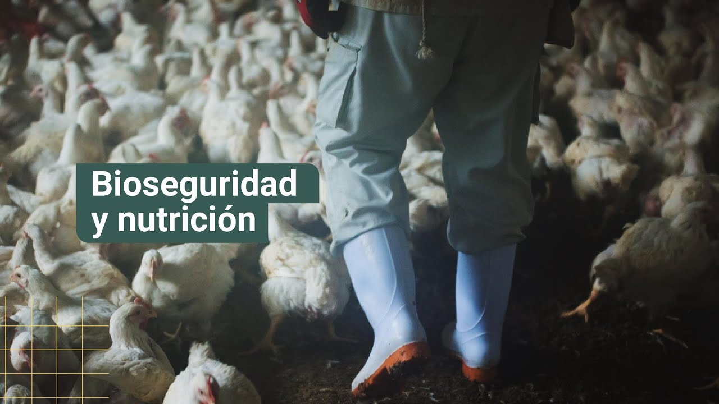

[**Enlace de reproducción del video**](https://youtu.be/aGm2jwb-0M0)

|  |
| --- |
| **Síntesis del video: bioseguridad y nutrición** |
| la bioseguridad es un conjunto de buenas prácticas en las granjas avícolas que ayudan a garantizar la prevención de entrada y transmisión de agentes patógenos que puedan afectar la sanidad, aportar al control de requerimientos de inocuidad de los productos o alimentos y al aumento en la productividad.  La alimentación y adecuada en nutrición de las aves también debe considerarse como 1 de los factores principales a controlar en las granjas avícolas para garantizar la calidad del huevo y de la carne, por lo cual es necesario cuidar todos los aspectos relacionados con la comida, como el lugar, materiales y utensilios, tamaño de los comederos y bebederos, además del tipo de alimentación de acuerdo con la etapa de crecimiento de las aves.  En este componente se abordarán los conceptos clave para conocer los parámetros productivos e implementar controles de bioseguridad, alimentación, parámetros etológicos, fisiológicos y productivos, ya que esto permite comprender los requerimientos e indicadores que aportan a una mejor organización, efectividad, rentabilidad y competitividad en la industria agrícola.  Pensando en su proceso de formación, le recordamos que una vez finalice este componente formativo será capaz de aplicar controles bioseguros para el manejo de labores de alimentación y sanidad según el tipo o sistema de producción, teniendo en cuenta las instalaciones y equipos que se utilizan en cada proceso y aplicando normativas y criterios técnicos. |

### Rutina de alimentación según tipo de sistema

El manejo alimenticio varía según el nivel de tecnificación de la granja. A continuación, se describen las características y recomendaciones para cada tipo de sistema.

**Mecanizado**. Utiliza cadenas, tolvas o dispensadores automáticos que recorren el galpón. Permite fraccionar la dieta en un 70 % en la mañana y 30 % en la tarde. Los horarios deben cumplirse con estricta puntualidad, ya que las gallinas son animales de hábitos y los cambios inesperados pueden afectar su consumo y producción.

**Manual o no mecanizado**. El suministro del alimento se realiza de forma manual entre 2 y 3 veces al día, manteniendo la proporción del 70 % en la mañana y 30 % en la tarde. Es fundamental garantizar una distribución homogénea en todos los comederos.

**Alternativo (pastoreo o semi-intensivo)**. Requiere complementar el concentrado con forraje verde o acceso diario a áreas de pastoreo controlado para cubrir las necesidades nutricionales y estimular el comportamiento natural de las aves.

### Acciones específicas para el manejo diario

Implementen las siguientes acciones como parte del protocolo diario:

* Revisar la disponibilidad de alimento al inicio de la jornada.
* Ajustar la altura de los comederos al nivel del dorso del ave.
* Llenar las tolvas hasta un máximo de dos tercios para evitar el desperdicio.
* Retirar alimento contaminado o húmedo.
* Adaptar la dieta según la etapa productiva de la parvada.
* Suplementar con carbonato de calcio (CaCO₃) en la tarde, en cantidades específicas según la etapa.

### Almacenamiento del concentrado

La calidad del alimento depende en gran medida de su correcta conservación. Para ello, se deben seguir estas recomendaciones:

**Bodegas**. Utilizar estibas a una altura mínima de 15 cm del piso y 50 cm de las paredes. Organizar los sacos por lotes y fechas de ingreso siguiendo el sistema PEPS (Primero en Entrar, Primero en Salir). Evitar la humedad, las filtraciones y el contacto directo con el suelo. Implementar control de plagas y roedores mediante sellado de accesos, y restringir el ingreso de aves silvestres.

**Canecas plásticas tapadas**. Recomendadas para granjas pequeñas o para el almacenamiento diario. Deben ubicarse lejos de productos químicos o agroinsumos y mantenerse correctamente etiquetadas con el tipo de alimento y la fecha de apertura.

**Protocolos generales.** Capacitar al personal en higiene y manejo del concentrado. Registrar entradas, salidas y consumo. Realizar limpieza frecuente de bodegas, estibas y recipientes para prevenir contaminación o proliferación de plagas.

### Importancia de la puntualidad en los horarios

El cumplimiento estricto de los horarios de alimentación es clave. Las gallinas son muy sensibles a los cambios en la rutina; retrasos o modificaciones generan estrés, reducen el consumo y afectan la producción de huevos. A continuación, se presenta una tabla con los requerimientos promedio de alimento para cada fase productiva:

1. Requerimiento de concentrado según edad y etapa

| Etapa | Edad (semanas) | Consumo (g/ave/día) | Objetivo nutricional |
| --- | --- | --- | --- |
| Iniciación | 1 - 6 | 35 - 60 | Crecimiento y desarrollo de órganos y esqueleto. |
| Recría temprana | 7 - 12 | 60 - 75 | Desarrollo muscular y resistencia ósea. |
| Recría tardía | 13 - 18 | 75 - 90 | Preparación del aparato reproductor. |
| Pre-postura | 19 - 20 | 90 - 100 | Transición a dieta de postura. |
| Postura temprana | 21 - 40 | 105 - 115 | Alta producción de huevos, alta demanda energética. |
| Postura media | 41 - 60 | 110 - 120 | Mantener persistencia de postura. |
| Postura tardía | 61 - 80+ | 115 - 125 | Sostener calidad de cáscara y condición corporal. |

En esta tabla se especifica el requerimiento de calcio y las recomendaciones para su suplementación según etapa productiva:

1. Suplementación con carbonato de calcio (CaCO₃)

|  |  |  |  |
| --- | --- | --- | --- |
| Etapa | Edad (semanas) | % de calcio en dieta | Suplementación recomendada |
| Recría temprana | 1 - 6 | 1,0 % | No suplementar. |
| Recría tardía | 7 - 12 | 1,0 - 1,2 % | No suplementar. |
| Pre-postura | 7 - 12 | 2,0 - 2,5 % | Introducir calcio grueso gradualmente. |
| Inicio de postura | 19 - 30 | 3,5 - 4,0 % | 3 - 4 g/ave/día de CaCO₃ grueso (2 - 4 mm) en la tarde. |
| Postura persistente | 31 - 60 | 3,8 - 4,2 % | Mantener suplemento vespertino (3 - 4,5 g/ave/día). |
| Postura tardía | 61 - 80+ | 4,0 - 4,5 % | Aumentar a 4 - 5 g/ave/día para sostener calidad de cáscara. |

Los puntos clave del manejo de calcio son:

* El calcio fino se absorbe rápidamente, pero no cubre el periodo de formación de la cáscara.
* El calcio grueso (grano de 2 - 4 mm) se absorbe lentamente durante la noche, momento en que se forma la cáscara.
* Por ello, deben suministrar el calcio grueso por la tarde.
* No excedan el calcio en la fase de recría, pues puede causar problemas renales y óseos.
* Mantengan un equilibrio adecuado en la relación calcio:fósforo (Ca:P) para favorecer la absorción.

## Clasificación y almacenamiento del huevo

Establezcan procedimientos adecuados para estandarizar el producto, facilitar su comercialización y conservar su calidad desde la recolección hasta el consumo.

* **Bodegas**. Utilizar estibas a una altura mínima de 15 cm del piso y 50 cm de las paredes. Organizar los sacos por lotes y fechas de ingreso siguiendo el sistema PEPS (Primero en Entrar, Primero en Salir). Evitar la humedad, las filtraciones y el contacto directo con el suelo. Implementar control de plagas y roedores mediante sellado de accesos, y restringir el ingreso de aves silvestres.
* **Canecas plásticas tapadas**. Recomendadas para granjas pequeñas o para el almacenamiento diario. Deben ubicarse lejos de productos químicos o agroinsumos y mantenerse correctamente etiquetadas con el tipo de alimento y la fecha de apertura.
* **Protocolos generales**. Capacitar al personal en higiene y manejo del concentrado. Registrar entradas, salidas y consumo. Realizar limpieza frecuente de bodegas, estibas y recipientes para prevenir contaminación o proliferación de plagas.

### Protocolo operativo

Apliquen los siguientes pasos de forma ordenada y constante para asegurar que el manejo del huevo cumpla con los requisitos sanitarios, de calidad y trazabilidad exigidos en la producción avícola comercial.

**Recolección y materiales**. Recolectar los huevos de forma oportuna con materiales limpios y desinfectados que eviten contaminación o roturas. Utilizar cubetas en buen estado y realizar la recolección varias veces al día para prevenir exposición a humedad, calor o suciedad.

**Clasificación por peso**

Clasificar los huevos según su peso para cumplir con los estándares comerciales:

* Pequeño: menos de 50 g.
* Mediano: 50 - 60 g.
* Grande: más de 60 g.

**Separación de huevos defectuosos.** Detectar y separar los huevos con defectos visibles (rotos, sucios, fisurados, de doble yema o deformes). Registrar las cantidades por categoría y destinarlos al consumo interno controlado o compostaje.

**Limpieza.** Aplicar limpieza en seco con esponjillas, papel o lijas finas (lija 1000). Evitar el uso de agua o productos químicos que puedan dañar la cáscara o facilitar la contaminación bacteriana.

**Categorías de clasificación**. Conservar los huevos en bandejas limpias, colocados con la parte puntiaguda hacia abajo, en un cuarto fresco, limpio y ventilado. Mantener temperatura entre 15 y 20 °C y humedad relativa del 70 - 80 %. Evitar exposición solar directa y aplicar el sistema PEPS (Primero en Entrar, Primero en Salir).

**Registros diarios**. Documentar diariamente la cantidad de huevos recolectados, su clasificación y los defectos observados. Esto permite controlar la producción, detectar problemas sanitarios y evaluar el desempeño del lote. Se recomienda una tabla con las siguientes columnas: Fecha, Total de huevos recolectados, Clasificación (Peq / Med / Gde), Huevos defectuosos y Observaciones.

### Errores comunes a evitar

Eviten prácticas que comprometan la calidad del huevo, tales como:

* Lavar con agua sin desinfección adecuada.
* Almacenar en lugares húmedos, calurosos o mal ventilados.
* Usar cubetas viejas, contaminadas o húmedas.
* Limpiar con trapos húmedos o clara de huevo.
* Manipular bruscamente los huevos durante la recolección o clasificación.

### Indicadores de control

Verifiquen periódicamente estos parámetros para asegurar que el manejo del huevo cumpla con los estándares sanitarios y de calidad establecidos:

1. Indicadores de control

|  |  |
| --- | --- |
| Indicador | Valor esperado |
| Huevos con cáscara limpia e intacta | ≥ 98 % del total recolectado. |
| Registro diario actualizado | 100 % de días registrados. |
| Temperatura de almacenamiento | 15 - 20 °C. |
| Humedad relativa del almacenamiento | 70 - 80 %. |
| Porcentaje de defectuosos | < 2 - 3 % por día. |

En el siguiente video se explica la importancia de los registros y la recolección de datos en las granjas avícolas, destacando cómo la documentación y el análisis de la información permiten asegurar la trazabilidad, optimizar los procesos productivos y facilitar la toma de decisiones para una gestión más organizada y eficiente.

1. Registros y recolección de datos

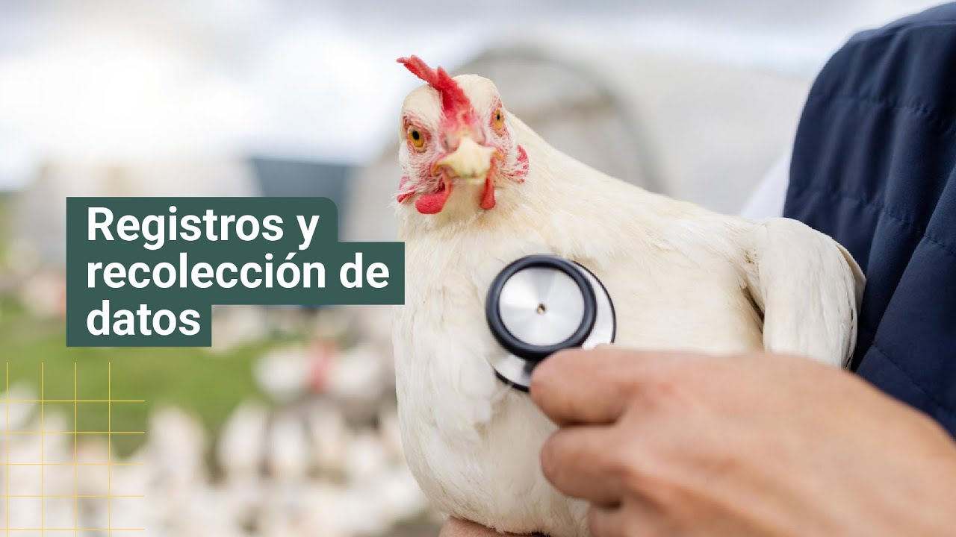

[**Enlace de reproducción del video**](https://youtu.be/EPu7KLIGejs)

|  |
| --- |
| **Síntesis del video: registros y recolección de datos** |
| Los procesos y procedimientos son fundamentales para garantizar el cumplimiento de requisitos legales, normas y estándares definidos para esta actividad económica. Además de la medición que se debe realizar con el fin de cumplir los objetivos definidos por la organización, es necesario llevar una documentación del proceso productivo, lo que facilita.  Con una trazabilidad de la producción y de la administración de la granja avícola. De esta manera, se cuenta con la información de primera mano para contrastar resultados obtenidos con las diferentes estrategias implementadas y la solución aplicada a los imprevistos presentados, lo que implica realizar ajustes o correcciones en los procesos o su ejecución.  De acuerdo con lo anterior, cobra vital importancia el Sistema de información que soporta el día a día en la granja avícola, el cual facilitará el manejo de información para convertirle en datos y arrojar informes de acuerdo con las necesidades de los diferentes usuarios de la información y ser de utilidad para la toma de decisiones. |

## Manual de protocolos avícolas

Este manual reúne los procedimientos esenciales para garantizar el manejo eficiente, seguro y productivo de las aves en una granja avícola. Cada protocolo está orientado a mantener la bioseguridad, el bienestar animal y la trazabilidad sanitaria.

### Protocolo de recepción de aves

Este protocolo define las acciones necesarias para recibir adecuadamente a las aves, minimizando el estrés y asegurando su correcta adaptación.

**Objetivo:** garantizar que las aves lleguen en óptimas condiciones sanitarias y se adapten al galpón sin estrés, cumpliendo con las normativas de bienestar animal y bioseguridad.

En el siguiente video se explica la función del alojamiento en la producción avícola, destacando su papel en la protección y el confort de las aves. También se describen las orientaciones, dimensiones y condiciones técnicas que deben cumplir los galpones para favorecer la productividad y el bienestar animal según el clima y el tipo de producción.

1. Alojamiento e ingreso en la producción de aves

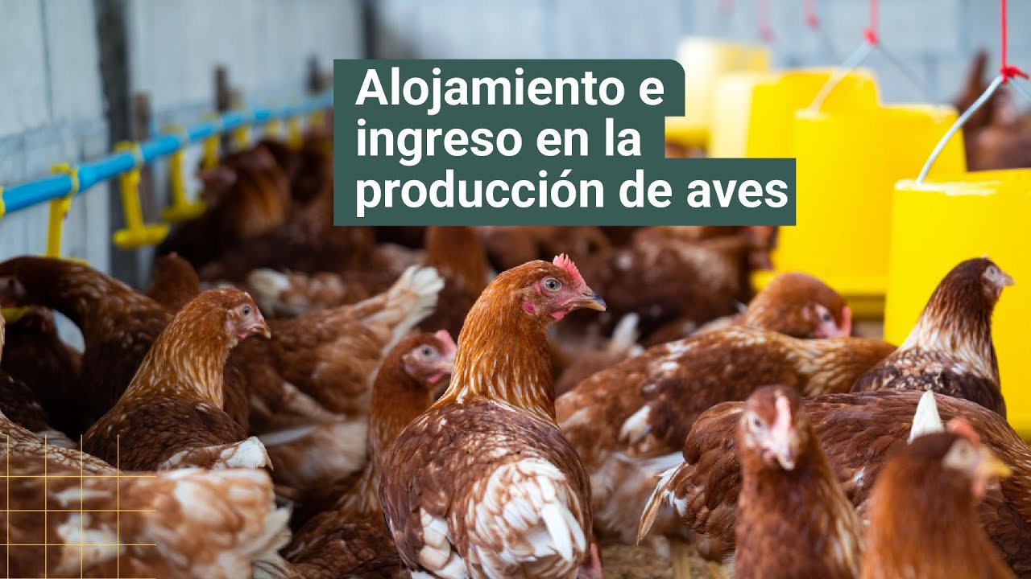

[**Enlace de reproducción del video**](https://youtu.be/R19cUHL1q_I)

|  |
| --- |
| **Síntesis del video: alojamiento e ingreso en la producción de aves** |
| la función del alojamiento es garantizar un medio de protección contra las condiciones adversas del entorno natural y de más agentes externos, generando confort y condiciones adecuadas para las aves, con el fin de tener una productividad acorde con los estándares de producción.  El alojamiento ofrece cierto nivel de equilibrio en relación con otros factores que afectan la producción de aves. Es un elemento que en conjunto con el buen manejo, la adecuada nutrición, la sanidad e higienización de espacios, la aplicación de normativa, entre otros, determina el éxito o el fracaso de la explotación avícola.  Por ello, se necesita tener instalaciones bien diseñadas y que cumplan con los requerimientos técnicos, pero que además se acomoden al nivel adquisitivo del productor. ¿En términos prácticos, para qué sirve un alojamiento, un alojamiento en condiciones técnicas y suficientes?  Evita pérdida de las aves, ahorra espacio pero acorde con las recomendaciones técnicas y de acuerdo con la producción, evita pérdidas por depredadores o que éstos ocasionen daños. Crea condiciones ambientales adecuadas para la especie a producir. Facilita el manejo, los controles, la aplicación de manuales, planificación y programas. Por ejemplo, la orientación del Galpón en climas fríos y templados debe ser de sur a norte, con el fin de que los rayos solares penetren a los galpones durante algún.  Las horas del día en la mañana y en la tarde. En climas cálidos, el galpón se orientará de este a oeste, siguiendo la dirección del Sol para obtener la mayor área sombreada todo el día. Con respecto a las dimensiones, estas se determinan según el tipo de producción, para pollo de engorde, clima caliente, 67 pollos por metro cuadrado, clima templado, 89 pollos por metro cuadrado. Clima frío, 10 pollos por metro cuadrado.  En el caso de ponedoras piso 6 a 10 semanas de edad, 12 pollas por metro cuadrado, jaula 10 a 21 semanas de edad, 9 a 10 pollas por metro cuadrado. |

#### Procedimiento

A continuación, se detallan el procedimiento recomendado para la recepción de aves, abarcando las fases antes, durante y después de su llegada al galpón.

**Previo a la llegada**. Preparar rigurosamente el entorno antes del arribo. Asegurar que el galpón esté desinfectado, con cama nueva, seca y libre de contaminantes. Desinfectar equipos (bebederos, tolvas, calefactores, básculas, ventiladores, etc.) y comprobar su funcionamiento. Instalar cesteaderos o perchas según la densidad del lote. Activar pediluvios en todos los accesos y permitir el ingreso solo al personal autorizado con indumentaria completa de bioseguridad (overol, mascarilla, guantes y botas plásticas). Exigir lavado de manos con agua y jabón antes de ingresar.

**Durante la recepción**. Cumplir medidas estrictas para garantizar la integridad de las aves. Transportarlas únicamente después de la semana 16 de vida, según la normatividad vigente. Descargar en horarios frescos (5:00 - 7:00 a. m. o 4:00 - 6:00 p. m.), manipular con cuidado, evitando golpes o amontonamientos. Contar las aves, revisar su estado sanitario y descartar las lesionadas o débiles. Trasladarlas al galpón con acceso inmediato a agua potable tratada o clorada.

**Después de la recepción**. Evaluar el estado general del lote. Vigilar el comportamiento durante la primera hora (jadeo, estrés, agrupamiento, inactividad). Registrar mortalidad inicial y cantidad exacta de aves recibidas. Pesar una muestra del 10 % y comparar con los estándares de la línea genética. Suministrar agua con electrolitos y antiestrés durante los primeros tres días, lavando los bebederos a diario. Iniciar la alimentación con concentrado una hora después de la llegada y ajustar la dieta según la tabla nutricional y la normativa vigente. Establecer horarios fijos de alimentación para minimizar el estrés.

### Protocolo de adecuación del galpón

Esta sección establece los pasos necesarios para preparar un ambiente higiénico, funcional y adecuado antes del ingreso de las aves.

**Objetivo**: preparar un entorno limpio, seguro y confortable para el alojamiento de las aves.

#### Procedimiento

A continuación, se resume las acciones que deben realizarse en las 72, 48 y 24 horas previas al ingreso del lote, garantizando condiciones óptimas de bioseguridad y comfort.

* **72 horas antes**. Retirar completamente la cama vieja, el estiércol y el polvo acumulado. Lavar y desinfectar pisos, paredes, techos y equipos utilizando productos aprobados.
* **48 horas antes**. Colocar cama nueva, seca y limpia con un grosor uniforme de 5 a 10 cm. Instalar tolvas y bebederos en cantidad proporcional al número de aves. Revisar el estado de las mallas, cortinas y del sistema eléctrico.
* **24 horas antes**. Verificar el funcionamiento de los pediluvios. Precalentar el galpón según la edad del lote: 28 - 30 °C para pollitas y 20 - 24 °C para ponedoras. Llenar los bebederos con agua limpia y tratada, y asegurar la disponibilidad del alimento inicial.

### Protocolo de alimentación

Aquí se detalla la rutina de suministro de alimento y suplementación, asegurando un manejo nutricional equilibrado y oportuno.

**Objetivo**: asegurar un aporte nutricional equilibrado, en horarios controlados y ajustados al estado productivo.

#### Procedimiento

A continuación, se detalla las acciones recomendadas para la revisión de tolvas, suplementación y control del consumo de alimento en aves de postura.

**Horarios de revisión de tolvas**

* 5:30 - 6:00 a. m.: realizar la primera revisión y llenar las tolvas hasta 2/3 de su capacidad.
* 12:00 - 1:00 p. m.: efectuar una revisión intermedia y reponer alimento si es necesario.
* 4:00 - 5:00 p. m.: hacer la última revisión y ajuste del suministro.

**Suplementación**. Administrar vitaminas y minerales en el agua según el plan sanitario, preferiblemente en la mañana. Suministrar calcio adicional (grit o concha molida) en la tarde para favorecer la formación adecuada de la cáscara.

**Control y registros**. Registrar el consumo diario de alimento (kilogramos por ave) y verificar la uniformidad del consumo en todo el lote para identificar posibles variaciones o deficiencias.

### Protocolo de limpieza

Este protocolo establece las rutinas de higiene para prevenir enfermedades y mantener condiciones óptimas en el galpón.

#### Procedimiento

A continuación, se describe la frecuencia y las actividades recomendadas para mantener la higiene y bioseguridad en las instalaciones avícolas.

* **Diario**. Lavar los bebederos entre las 7:00 y 9:00 a. m., retirar excretas, recolectar basura y plumas.
* **Semanal**. Lavar tolvas y equipos, y eliminar el polvo acumulado en cortinas, techos y lámparas.
* **Mensual**. Efectuar una desinfección profunda utilizando productos aprobados como amonio cuaternario o yodo.

### Protocolo de manejo y mantenimiento de equipos

Un buen mantenimiento previene fallas que afectan el confort de las aves y la eficiencia productiva.

**Objetivo**: garantizar el correcto funcionamiento de los equipos mediante revisiones periódicas.

#### Procedimiento

A continuación, se presentan las actividades recomendadas para el mantenimiento regular de los equipos e instalaciones, con el fin de garantizar su correcto funcionamiento.

* **Diario**. Revisar bebederos, tolvas, cortinas y temporizadores de luz (6:00 - 7:00 a.m.).
* **Semanal**. Engrasar bisagras y poleas; revisar lámparas y reemplazar las dañadas.
* **Mensual**. Verificar red eléctrica, extractores y ventiladores; sustituir piezas desgastadas.

### Protocolo de recolección y clasificación de huevos

Este procedimiento busca reducir pérdidas y mantener la calidad de los huevos producidos.

**Objetivo**: garantizar la calidad del huevo, minimizando roturas y pérdidas.

#### Procedimiento

A continuación, se resumen las actividades y recomendaciones para garantizar una recolección adecuada y una clasificación higiénica y organizada de los huevos.

**Recolección**

Realizar tres recolecciones diarias:

* 8:00 a.m.: primera recolección.
* 12:00 m: segunda recolección.
* 4:00 p.m.: tercera recolección.

Utilizar bandejas limpias y desinfectadas, evitando que los huevos permanezcan mucho tiempo en los nidales o en contacto con la cama.

**Clasificación**

Separar los huevos según su estado:

* Limpios: aptos para la venta en el mercado.
* Sucios, fisurados o dobles: destinados al consumo interno o descarte.
* Por peso: clasificarlos en pequeños, medianos o grandes para estandarizar la comercialización.

### Protocolo de almacenamiento de huevo

El almacenamiento correcto prolonga la vida útil del huevo y conserva su calidad interna.

**Objetivo:** conservar la calidad y vida útil del huevo mediante condiciones óptimas de almacenamiento.

**Procedimiento**

A continuación, se detalla las recomendaciones para conservar la calidad y prolongar la vida útil de los huevos después de su recolección.

* Guardar los huevos en bandejas limpias de plástico o cartón.
* Almacenar en un cuarto fresco (15 - 20 °C) con humedad controlada (70 - 80 %).
* Evitar exposición a la luz solar directa o a corrientes de aire caliente.
* Aplicar el sistema PEPS (primero en entrar, primero en salir).
* Verificar diariamente el estado de la cámara o bodega.

### Protocolo de labores diarias

Este protocolo organiza las rutinas diarias del personal, mejorando la eficiencia operativa y la bioseguridad.

**Objetivo**: organizar las actividades diarias para mejorar la productividad y mantener la bioseguridad del sistema.

**Procedimiento**

La siguiente tabla describe la programación de actividades recomendadas para el manejo integral del galpón durante una jornada completa.

1. Procedimiento diario de manejo del galpón

|  |  |
| --- | --- |
| Hora | Actividad |
| 5:30 - 6:00 a.m. | Revisión inicial del galpón, estado de las aves, apertura de cortinas. |
| 6:00 - 7:00 a.m. | Alimentación inicial y revisión de agua. |
| 7:00 - 9:00 a.m. | Limpieza de bebederos y volteo de cama. |
| 8:00 a.m. | Primera recolección de huevos. |
| 9:00 - 11:00 a.m. | Observación del lote y registro sanitario. |
| 12:00 m | Segunda recolección, revisión de alimento y agua. |
| 1:00 - 3:00 p.m. | Mantenimiento menor de equipos, control de plagas. |
| 4:00 p.m. | Tercera recolección de huevos. |
| 4:30 - 5:00 p.m. | Alimentación suplementaria (calcio). |
| 5:00 - 6:00 p.m. | Cierre progresivo de cortinas, revisión de iluminación. |
| 7:00 p.m. | Verificación final del galpón antes del descanso de las aves. |

La aplicación rigurosa de estos protocolos permite a la granja:

* Mantener altos estándares de bioseguridad.
* Garantizar el bienestar animal.
* Lograr una productividad estable.
* Asegurar la trazabilidad sanitaria del sistema de producción.

A continuación, lo invitamos a consultar un conjunto de formatos que permiten registrar y monitorear las actividades clave en la unidad avícola, los cuales se encuentran en la carpeta de anexos adjunta a este documento, se invita a revisar cada uno para garantizar el cumplimiento de los procedimientos establecidos y fortalecer las buenas prácticas de manejo.

Síntesis

A continuación, se presenta una síntesis de la temática estudiada en el componente formativo:

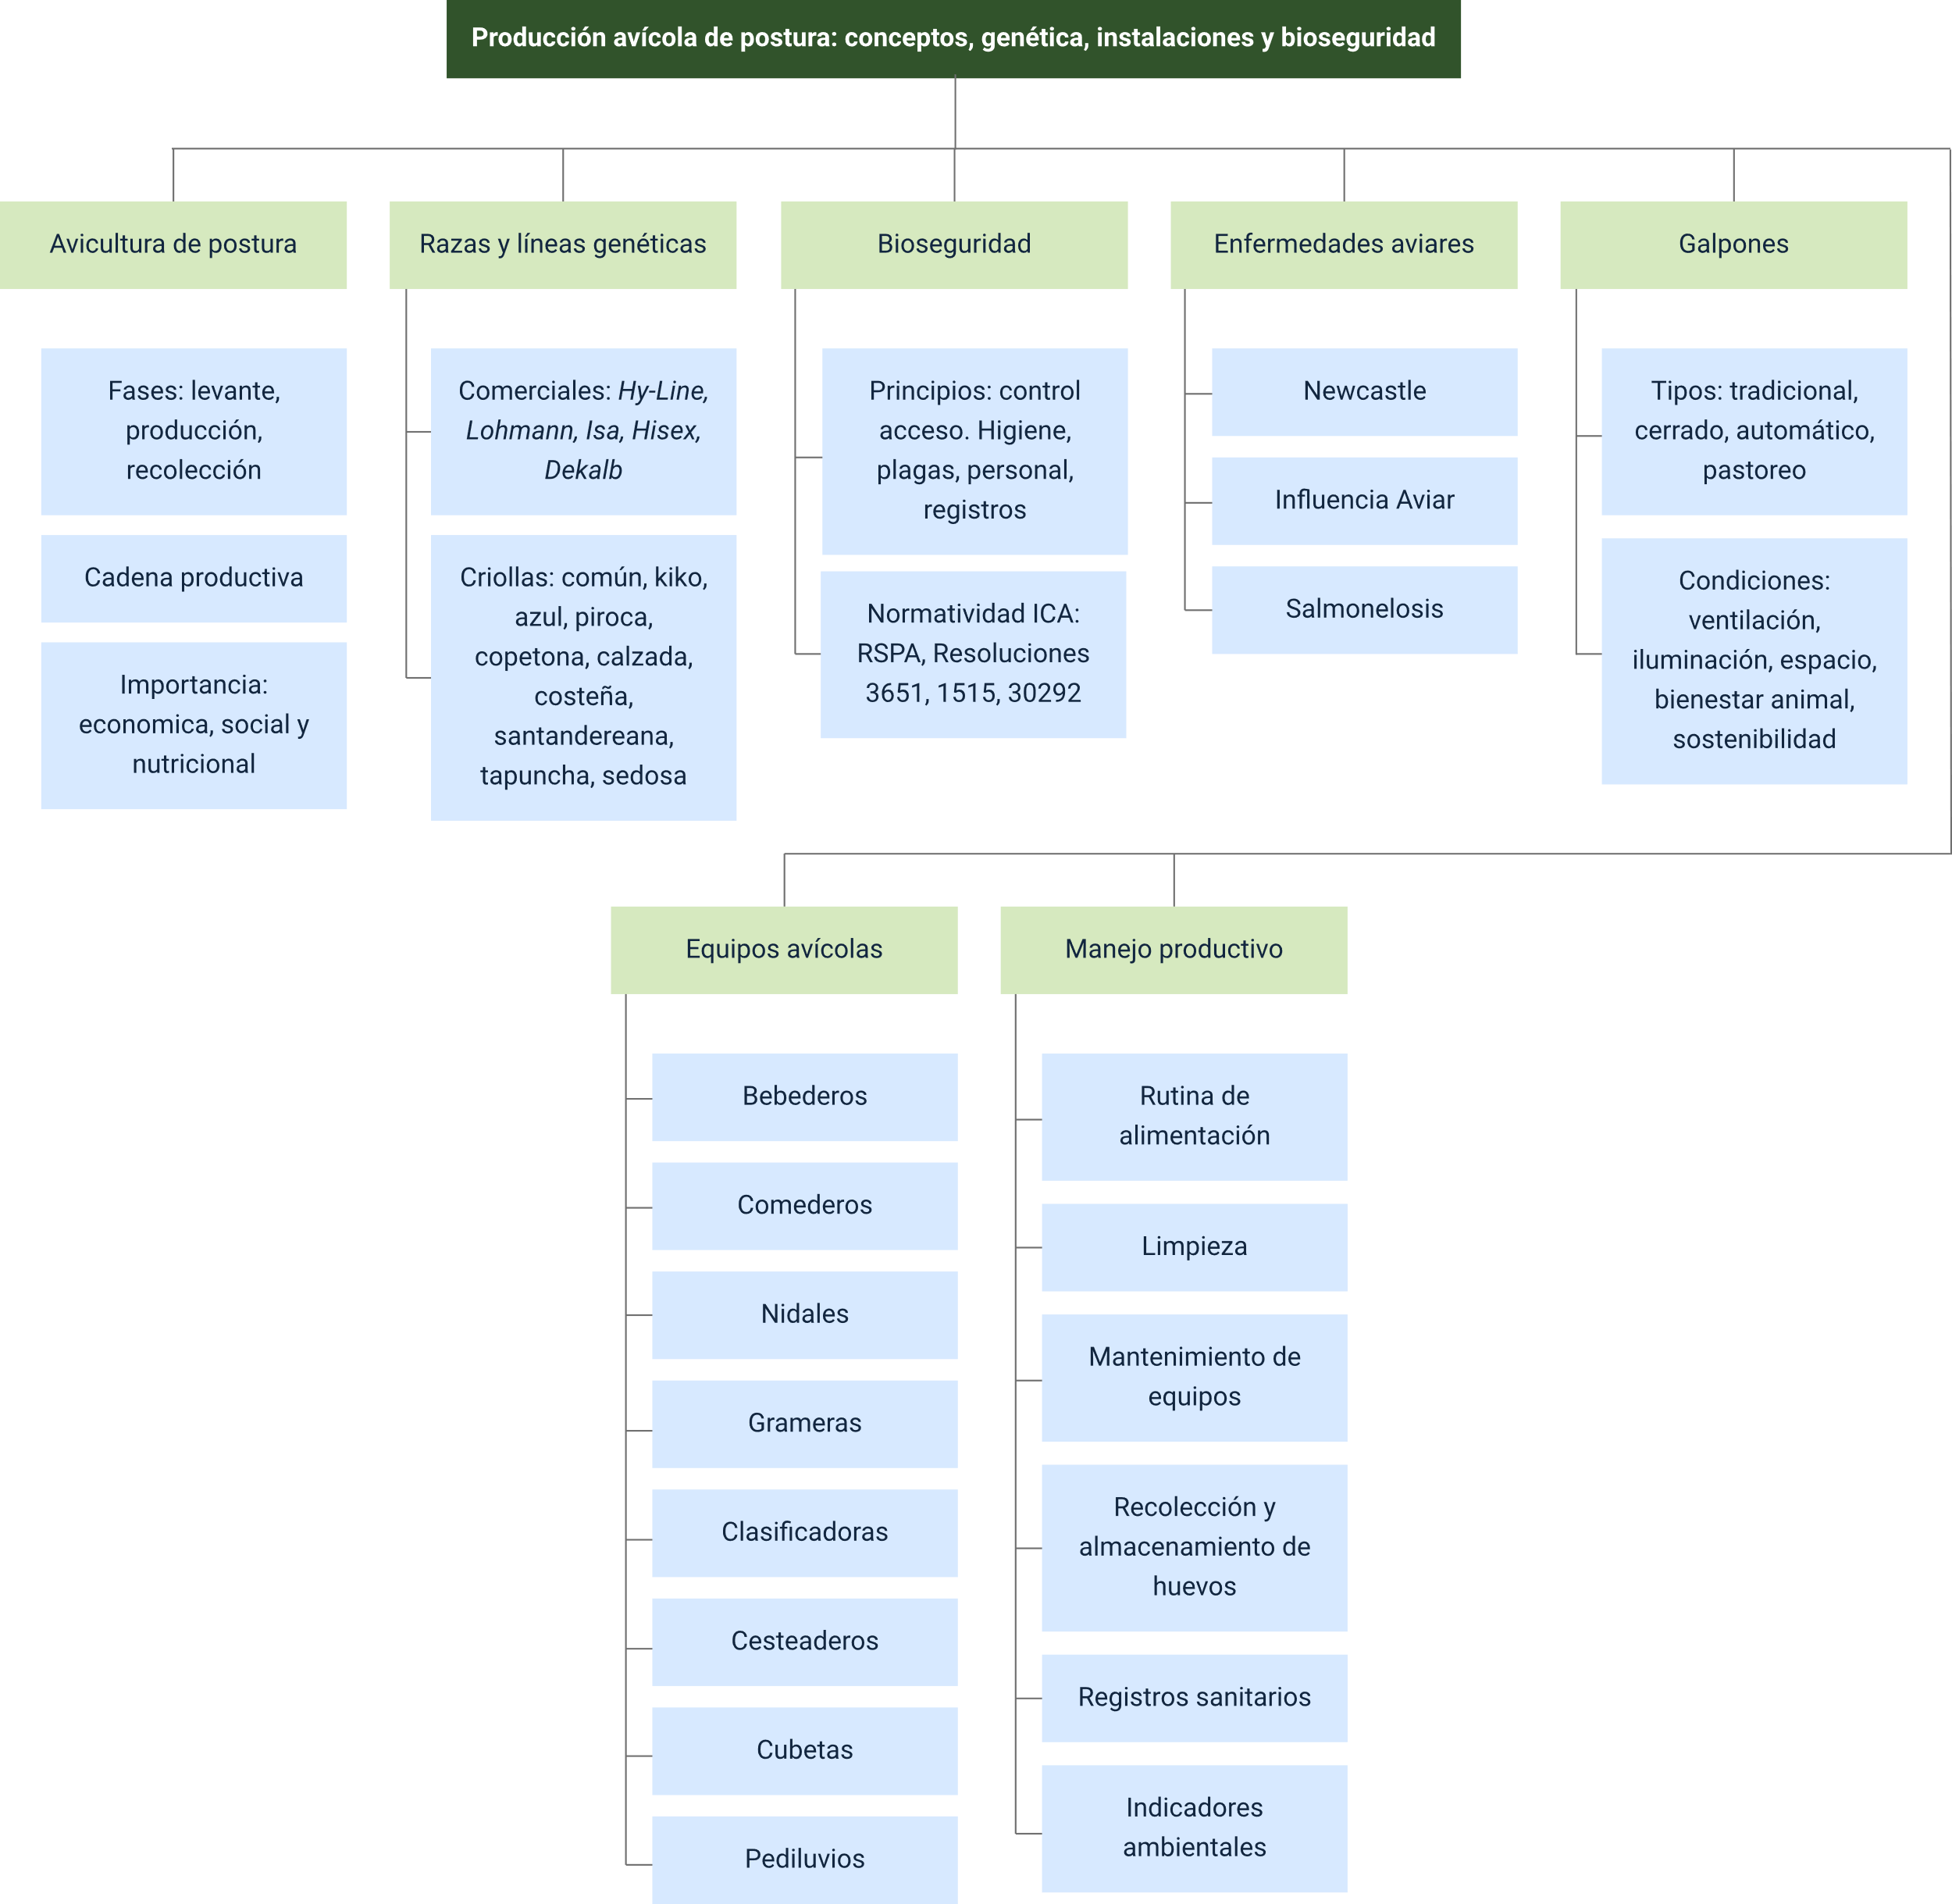

Material complementario

| Tema | Referencia | Tipo de material | Enlace del recurso |
| --- | --- | --- | --- |
| Bioseguridad | Federación Nacional de Avicultores de Colombia (FENAVI). (2023). Cartilla Bioseguridad: Una oportunidad para la rentabilidad avícola. | Cartilla informativa | https://fenavi.org/publicaciones-programa-economico/documentos-avicolas/cartilla-bioseguridad-una-oportunidad-para-la-rentabilidad-avicola/ |
| Bioseguridad | Federación Nacional de Avicultores de Colombia (FENAVI). (2024). Cartilla Gestión Ambiental en Plantas de Beneficio de Aves de Corral. | Cartilla técnica | <https://fenavi.org/publicaciones-programa-ambiental/cartilla-gestion-ambiental-en-plantas-de-beneficio-de-aves-de-corral-2022/> |
| Bioseguridad | Federación Nacional de Avicultores de Colombia (FENAVI). (2025). Videos Programa Técnico de FENAVI. | Video / recurso multimedia | <https://fenavi.org/programa-tecnico/videos-programa-tecnico/> |
| Normatividad - Instituto Colombiano Agropecuario (ICA) | Federación Nacional de Avicultores de Colombia (FENAVI). (2019). Código Buenas Prácticas Avícolas (BPAV). | Manual técnico | <https://fenavi.org/wp-content/uploads/2019/02/C%C3%93DIGO-BUENAS-PR%C3%81CTICAS-AV%C3%8DCOLAS-BPAV-V2.pdf> |

Glosario

**Avicultura de postura:** rama de la producción avícola dedicada a la cría y manejo de aves ponedoras con el fin de producir huevos para consumo humano.

**Bebederos:** dispositivos utilizados para suministrar agua potable a las aves de manera continua y controlada.

**Bienestar animal**: estado físico y mental de las aves en relación con las condiciones en las que viven, incluyendo alimentación, salud, comportamiento y entorno.

**Bioseguridad**: conjunto de medidas preventivas diseñadas para evitar la entrada y propagación de agentes patógenos en una granja avícola.

**Comederos**: recipientes o sistemas empleados para distribuir el alimento balanceado a las aves de forma eficiente.

**Galpón**: estructura destinada al alojamiento de aves, diseñada para controlar factores ambientales como ventilación, temperatura, iluminación y espacio.

**Línea genética**: grupo de aves con características productivas y reproductivas definidas, obtenidas mediante selección genética.

**Newcastle**: enfermedad viral altamente contagiosa que afecta al sistema respiratorio, digestivo y nervioso de las aves, con alta tasa de mortalidad.

**Nidales**: espacios habilitados dentro del galpón para que las gallinas puedan poner sus huevos de forma cómoda y segura.

**Salmonelosis**: enfermedad bacteriana causada por Salmonella spp., que puede afectar a las aves y representar riesgo para la salud humana.

Referencias bibliográficas

* Asociación Latinoamericana de Avicultura. (2019). Manual de buenas prácticas de bioseguridad en avicultura de postura. ALPA.
* Castillo, J. (2021, mayo 10). Valoración del nivel de aplicación de normas de bioseguridad en la avícola Nuevo Amanecer [Práctica profesional, Universidad de Cundinamarca]. Repositorio Universidad de Cundinamarca. <https://repositorio.ucundinamarca.edu.co/handle/20.500.12558/3471>
* Federación Nacional de Avicultores de Colombia (FENAVI). (2020). Guía de bienestar animal para la producción de huevo en Colombia. Bogotá: FENAVI.
* Food and Agriculture Organization of the United Nations. (2018). Good practices for animal welfare in egg production systems. FAO. <https://www.fao.org/family-farming/detail/es/c/1739716>
* González Álvarez, A. M. (2024, noviembre 8). Implementación de Buenas Prácticas Pecuarias (BPP) en Sistema de Producción Avícola, en la Finca Agroecológica La Selva, Vereda Las Olas, dentro del Corregimiento de San Rafael de Tuluá [Tesis de grado, Universidad Nacional Abierta y a Distancia]. Repositorio UNAD. <https://repository.unad.edu.co/handle/10596/64567>
* Instituto Colombiano Agropecuario. (2014). Resolución 3651 de 2014: Por medio de la cual se establecen los requisitos para la certificación de granjas avícolas bioseguras de postura y/o levante y se dictan otras disposiciones. ICA.
* Instituto Interamericano de Cooperación para la Agricultura, Servicio Ecuatoriano en Sanidad Agropecuaria, & Corporación Nacional de Avicultores del Ecuador. (s. f.). Buenas Prácticas de Producción Avícola: bioseguridad en avicultura. IICA. <https://repositorio.iica.int/handle/11324/19788>
* Organización Mundial de Sanidad Animal. (2021). Código Sanitario para los Animales Terrestres: Bienestar de los pollos de engorde y gallinas ponedoras. OIE.
* Organización Panamericana de la Salud. (2020). Manual de bioseguridad y buenas prácticas en la producción avícola frente a enfermedades emergentes. OPS.
* Villamil, J., & Bautista, A. (2022). Bioseguridad y bienestar animal en la producción avícola: Retos y perspectivas en Latinoamérica. Revista Colombiana de Ciencias Pecuarias, 35(2), 115–128.

Créditos

| Nombre | Cargo | Centro de Formación y Regional |
| --- | --- | --- |
| Milady Tatiana Villamil Castellanos | Líder del ecosistema | Dirección General |
| Olga Constanza Bermúdez Jaimes | Responsable de línea de producción Huila | Dirección General |
| Eliana Audrey Manchola Pérez | Experto temático | Centro de Comercio y Servicios - Regional Tolima |
| Paola Alexandra Moya | Evaluadora instruccional | Centro Agroempresarial y Desarrollo Pecuario - Regional Huila |
| Diana Milena Picon Rincón | Diseñador de contenidos digitales | Centro Agroempresarial y Desarrollo Pecuario - Regional Huila |
| Robinson Javier Ordoñez Barreiro | Desarrollador full stack | Centro Agroempresarial y Desarrollo Pecuario - Regional Huila |
| Alejandro Delgado Acosta | Intérprete lenguaje de señas | Centro Agroempresarial y Desarrollo Pecuario - Regional Huila |
| Daniela Muñoz Bedoya | Animador y productor multimedia | Centro Agroempresarial y Desarrollo Pecuario - Regional Huila |
| Jose Eduardo Solana Rivero | Animador y productor multimedia | Centro Agroempresarial y Desarrollo Pecuario - Regional Huila |
| Andrés Felipe Guevara Ariza | Locución | Centro Agroempresarial y Desarrollo Pecuario - Regional Huila |
| Aixa Natalia Sendoya Fernández | Validador de recursos educativos digitales | Centro Agroempresarial y Desarrollo Pecuario - Regional Huila |
| Jaime Hernán Tejada Llano | Validador de recursos educativos digitales | Centro Agroempresarial y Desarrollo Pecuario - Regional Huila |
| Raúl Mosquera Serrano | Evaluador para contenidos inclusivos y accesibles | Centro Agroempresarial y Desarrollo Pecuario - Regional Huila |
| Daniel Ricardo Mutis Gómez | Evaluador para contenidos inclusivos y accesibles | Centro Agroempresarial y Desarrollo Pecuario - Regional Huila |